Applicatieontwikkeling



**Internet of Things**

**en**

**Cloud Computing  
Siemens Industry Software NV**

Jordy Collas

Promotoren:

|  |  |
| --- | --- |
| Dhr. Yves Puelings | Siemens Industry Software NV |
| Dhr. Kris Hermans | Hogeschool PXL |

Applicatieontwikkeling



**Internet of Things**

**en**

**Cloud Computing  
Siemens Industry Software NV**

Jordy Collas

Promotoren:

|  |  |
| --- | --- |
| Dhr. Yves Puelings | Siemens Industry Software NV |
| Dhr. Kris Hermans | Hogeschool PXL |

Voorwoord

Na drie drukke jaren kan ik trots mijn eindwerk voorleggen. Het is een zwaar parcours geweest met veel ups en downs. In deze drie jaren heb ik zeer veel bijgeleerd, niet enkel intellectueel maar ook op persoonlijk vlak. De mogelijkheid om dit eindwerk te schrijven heb ik te danken aan vele personen, waarvan ik er een paar specifiek wil bedanken.

Eerst en vooral wil ik Siemens Industry Software NV bedanken voor de zeer aangename en vooral interessante stageperiode. Binnen mijn stagebedrijf wil ik mijn stagebegeleider, dhr. Yves Puelings, prijzen voor zijn zeer goede begeleiding, fijne samenwerking en voor de kennis die hij mij doorgaf.

Daarnaast zou ik mijn hogeschoolpromotor, dhr. Kris Hermans, willen bedanken voor de zeer goede begeleiding van dit eindwerk en mijn onderzoek.

Mijn ouders zou ik eveneens willen bedanken voor de goede raad en de mogelijkheid om deze opleiding te volbrengen. Ook mijn vrienden ben ik dankbaar voor de afgelopen drie jaar. Mede door hen ben ik gemotiveerd gebleven, en heb ik dit tot een goed einde kunnen brengen.

Inhoudsopgave

Voorwoord 1

Abstract 4

Lijst met gebruikte afkortingen en begrippen 5

1 Bedrijfsvoorstelling 6

1.1 Situering 6

1.2 Ontwikkelingsproces 6

1.2.1 Stap 1: Business Scoping 6

1.2.2 Stap 2: Planning 6

1.2.3 Stap 3: Development 6

1.2.4 Stap 4 : Internal Launch 7

1.2.5 Stap 5: External Launch 7

1.2.6 Stap 6: Maintenance 7

1.3 Informatie-uitwisseling 7

1.4 Frontloading van problemen 7

1.4.1 Reviewen 7

1.4.2 Unittesten 8

1.4.3 Code Coverage 8

2 Voorstelling stageopdracht 8

2.1 Opdracht 1: abstractie van cloudproviders 8

2.2 Opdracht 2: cloudprocessing 9

3 Uitwerking stageopdracht 1 9

3.1 Structuur 10

3.1.1 Azure 10

3.1.2 Amazon 10

3.1.3 Samengestelde structuur 11

3.2 Raspberry Pi 12

3.3 Stageverloop 13

3.3.1 Raspberry Pi configureren 13

3.3.2 Amazon structuur 14

3.3.3 Geïntegreerde structuur 17

4 Uitwerken stageopdracht 2 19

4.1 Eerste aanpak 19

4.1.1 Amazon Web Services Lambda 19

4.2 Tweede aanpak 20

4.2.1 Amazon Simple Queue Service 21

4.2.2 SQSReceiver 21

4.2.3 CloudLibrary 21

4.3 Uitbreiding: integratie in de standaardsoftware 22

5 Reflectie 23

6 Vraagstelling onderzoek 24

7 Onderzoeksmethode 24

8 Uitwerking onderzoek 26

8.1 Inleiding 26

8.1.1 Wat is cloud computing? 26

8.1.2 Evolutie van cloudproviders 27

8.2 Messaging protocols 28

8.2.1 Terminologie 28

8.2.2 Advanced Messaging Queuing Protocol (AMQP) 28

8.2.3 MQ Telemetry Transport (MQTT) 29

8.2.4 HyperText Transfer Protocol (HTTP) 30

8.3 Algemeen IoT-platform 30

8.4 AWS IoT 30

8.4.1 Algemeen 30

8.4.2 Message Broker 31

8.4.3 Rules 31

8.4.4 Beveiliging 32

8.4.5 Thing Shadow 33

8.4.6 Thing Registry 33

8.5 Azure IoT Hub 34

8.5.1 Algemeen 34

8.5.2 Device Identity Registry 35

8.5.3 Device Twin 35

8.5.4 Beveiliging 36

8.5.5 Berichten 37

8.6 IBM Internet of Thing Platform 38

8.6.1 Algemeen 38

8.6.2 Device Registry 39

8.6.3 Connectiviteit 39

8.6.4 Beveiliging [39] 39

8.7 Toepassingen 40

8.7.1 Amazon Web Services IoT-toepassing 40

8.7.2 Microsoft Azure IoT-toepassing 44

8.7.3 IBM Cloud IoT-toepassing 47

8.8 Algemeen besluit 51

8.8.1 Kostprijs 51

8.8.2 Documentatie 52

8.8.3 Implementatie 55

8.8.4 Limieten 56

8.9 Bronnen 58

Abstract

Siemens Industry Software NV is onder andere gespecialiseerd in PLM-software en LMS Testing Solutions, die vermoeiingstesten uitvoeren op bijvoorbeeld auto’s. Tijdens zo een dergelijke vermoeiingstest worden er sensoren op het testonderwerp gehangen. Zolang de test duurt sturen deze data naar een laptop die met het object meegaat.

Er is een apparaat ontwikkeld, LMS Scadas XS, dat ervoor zorgt dat het overbodig wordt om computers en dergelijke mee te nemen tijdens de test. Dit is vooral eenvoudiger doordat dit apparaat veel kleiner is dan een laptop. Het apparaat, en niet meer de laptop, bewaart deze data op een SD-kaart, die dan later bekeken kunnen worden. Wanneer er momenteel een sensor stukgaat of uitvalt, wordt dit te laat gezien, omdat de data pas achteraf worden bekeken.  
Een mogelijke oplossing is dat het apparaat de data rechtstreeks stuurt naar een Amazon Cloud, waar een client vervolgens deze data ophaalt en live visualiseert. Doordat deze uitbreiding nog in ontwikkeling is, moet een alternatief deze data simuleren.

De stageopdracht bestaat dus uit het configureren van een Raspberry Pi, zodat er simulatiedata in Python gecreëerd worden, welke zullen worden verstuurd naar een Amazon IoT Service in JSON-formaat. Een client in ASP.Net haalt de data op uit een Amazon Kinesis Service en visualiseert deze in tabellen en grafieken. Zo is de vermoeiingstest live te volgen en zijn mankementen aan sensoren meteen zichtbaar. Een tweede aspect van de stageopdracht is het maken van een abstractie van de cloud, zodat men makkelijk kan overschakelen van Microsoft Azure naar Amazon Web Services, en omgekeerd.

Het onderzoeksaspect van deze stage richt zich naar drie grote spelers binnen cloud computing, namelijk Amazon Web Services, Microsoft Azure en IBM Cloud. Het onderzoek is een grote vergelijking tussen deze drie platformen en hun mogelijkheden binnen Internet of Things. Er wordt een toepassing gemaakt op deze verschillende platformen, waarin ze vergeleken worden aan de hand van verschillende criteria: prijs, installatiegemak, documentatie en snelheid.

Zo is er getracht meer duidelijkheid te scheppen in de wereld van Cloud Computing, en meer bepaald in de richting van Internet of Things.

Lijst met gebruikte afkortingen en begrippen

* AMPQ: Advanced Messaging Queuing Protocol
* API: Application Programming Interface
* AWS: Amazon Web Services
* EC2: Elastic Compute Cloud
* HTTP: HyperText Transfer Protocol
* IaaS: Infrastructure as a Service
* IoT: Internet of Things
* LDSF: LMS Data Stream Format
* LMS: Leuven Measurement Systems
* MQTT-protocol: MQ Telemetry Transport protocol
* PaaS: Platform as a Service
* PFX: Personal Information Exchange
* PLM: Product Lifecycle Management
* QoS: Quality of Service
* S3: Simple Storage Service
* SaaS: Software as a Service
* SDK: Software Development Kit
* SoC: Separations of Concerns
* SQS: Simple Queue Service
* TLS: Transport Layer Security

# Bedrijfsvoorstelling [1]

Eerst wordt er in het kort de situering van Siemens Industry Software NV uitgelegd, waarna het ontwikkelingsproces verder onder de loep wordt genomen. Hierna wordt uitgelegd hoe de communicatie verloopt en hoe er problemen worden vermeden binnen het ontwikkelingsproces.

## Situering

Siemens PLM Software is een wereldleider op het gebied van Product Lifecycle Management (PLM) en Manufacturing Operations Management software. Leuven Measurement Systems (LMS) is ontstaan in de jaren 80 en is uitgegroeid tot een wereldspeler in akoestische en trillingsmetingen. In de jaren 80 had LMS 50 werknemers en is gegroeid tot 2000 in 2014. Hierna is LMS geïntegreerd binnen Siemens PLM. LMS is wereldwijd als eerste begonnen met meetapplicaties te maken op desktopcomputers. Ze helpen 77 000 bedrijven innoveren, door hun plannings- en ontwikkelingsprocessen te optimaliseren via productie en ondersteuning. De hoofdzetel bevindt zich in Plano, Texas.

De stageopdracht vond plaats in Leuven op de LMS-afdeling, waar ze zich toeleggen op vermoeiingstesten.

## Ontwikkelingsproces

Elk jaar is er een nieuwe grote softwarerelease, zoals meerdere softwarepakketten elk jaar een grote update hebben. Het puur ontwikkelen van een dergelijke release duurt elk jaar 8 maanden. In de volgende hoofstukken worden de verschillende stappen in het ontwikkelingsproces beschreven.

### Stap 1: Business Scoping

In deze stap wordt nagedacht over wat er gemaakt moet worden. Enerzijds komt deze info van klanten, maar anderzijds denkt men ook na over nieuwe plannen voor de toekomst. Er worden voorstellen gedaan en neergeschreven door verschillende afdelingen: productmanagement, research, development etc. Van al deze voorstellen, ook wel epics genoemd, wordt getracht een prioriteitenlijst te maken, wat ten slotte het resultaat is van Business Scoping.

### Stap 2: Planning

Hier wordt een projectplan gemaakt. Dit is een schema waarbij de gekende prioriteitstellingen worden opgedeeld in sprints. De opgedeelde epics worden per sprint zeer gedetailleerd uitgeschreven, zodat men precies weet wat per sprint moet worden ontwikkeld.

### Stap 3: Development

In de ontwikkeling, die 8 maanden duurt, wordt gewerkt met 6 sprints die ongeveer 5 weken duren. Per sprint worden enkele epics opgenomen die vervolgens worden ontwikkeld. De sprints zorgen ervoor dat de release veel beter kan worden opgevolgd. Hierdoor kan men ook sneller feedback geven aan de klanten over wat er gerealiseerd is, en wat nog gerealiseerd moet worden.

### Stap 4 : Internal Launch

In de Internal Launch is het de bedoelding om de laatste epics af te werken en de gedetailleerde testen op de te releasen software te doen. Ook wordt dit getest door support engineers wereldwijd binnen de afdeling LMS.

### Stap 5: External Launch

In deze stap gebeurt er nog een kwaliteitscontrole, worden de marketingmaterialen geproduceerd en wordt ervoor gezorgd dat de release beschikbaar is om te downloaden.

### Stap 6: Maintenance

Er wordt een onderhoud gedaan op de release, en eventueel kleine uitbreidingen/updates gemaakt. Deze uitbreidingen zijn epics die de release net niet hebben gehaald. Het gaat om kleine uitbreidingen, die zo min mogelijk risico hebben.

## Informatie-uitwisseling

Er wordt dagelijks veel informatie uitgewisseld, zowel formele als informele communicatie.

Voor formele communicatie gebeurt dit door bijvoorbeeld documenten op een SharePointsite te plaatsen. Voor de dagdagelijkse informele communicatie wordt er gebruikgemaakt van bijvoorbeeld e-mail en Office Communicator. Maar face-to-face-communicatie is nog steeds het belangrijkste, omdat er zo veel meer informatie wordt overgedragen (lichaamstaal, intonatie, etc.).

## Frontloading van problemen

Met Frontloading wordt bedoeld dat er telkens op voorhand wordt geanticipeerd op mogelijke problemen. Dit doen ze door code reviews, unit testen en code coverage.

### Reviewen

Wanneer er een nieuw code is geschreven, kan die niet meteen worden gepusht in de versiecontrole. Er moet eerst een review op gebeuren, die wordt uitgevoerd door de eigenaar, ook wel Guru genoemd. Tijdens de review geeft de ontwikkelaar bijkomende uitleg aan de eigenaar, waarop hij op zijn beurt commentaar kan geven. Zo wordt iedereen ook op de hoogte gehouden van code-aanpassingen en worden problemen vermeden in verband met communicatie. Wanneer de review afgelopen is, kan de eigenaar deze toestaan of weigeren. Dit heeft ook als voordeel dat er een gemeenschappelijke stijl wordt gecreëerd.

### Unittesten

Er wordt gevraagd dat men unittesten schrijft voor de code die wordt aangepast. Alvorens er een review kan worden aangevraagd, moeten er unittesten worden geschreven. Wanneer een unittest faalt, weet men dat het aan de nieuwe code ligt. Bijgevolg is het niet mogelijk een review aan te vragen en kan men dus ook niet pushen.

### Code Coverage

Dit is een tool die laat zien hoeveel van de totale code is getest met unittesten. Dit geeft een duidelijk overzicht van welk team meer unittesten moet schrijven, en welk team goed bezig is. Eenmaal per release wordt ook telkens de vraag gesteld om meer code te coveren met unittesten. Zo worden mogelijke problemen duidelijk en kan men hieraan werken.

# Voorstelling stageopdracht

De volledige stage bestaat uit twee verschillende stageopdrachten. In opdracht 1 heb ik een abstractie gemaakt van cloudproviders, in opdracht 2 wordt er aan cloudprocessing gedaan.

## Opdracht 1: abstractie van cloudproviders

Er is eerder al vermeld dat de LMS-afdeling zich bezighoudt met vermoeiingstesten. Nu moet telkens een laptop mee tijdens de test, wat niet handig is.  
In Figuur 1 is een vermoeiingstest schematisch weergegeven. De sensoren, die geplaatst zijn op een auto, sturen signalen naar een soort geluidskaart (Scadas Mobile). Deze geluidskaart vormt deze om naar een binair formaat en stuurt deze vervolgens naar een laptop die de signalen ontvangt en verwerkt. Een microfoon bijvoorbeeld heeft hetzelfde principe, er komen trillingen binnen die worden opgevangen door de micro. Deze worden ook omgezet naar een bepaald formaat zodat er geluid vrijkomt.

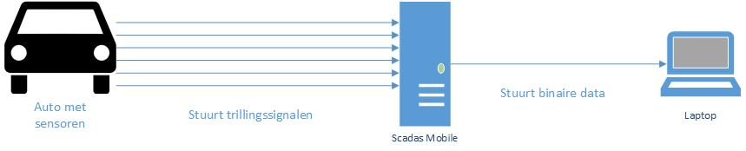

Figuur 1: Verloop vermoeiingstest

Er is een apparaat ontwikkeld, genaamd LMS Scadas XS, dat ervoor zorgt dat het overbodig wordt om een laptop mee te nemen tijdens de test. Dit is vooral makkelijker omdat het apparaat veel kleiner is dan een laptop. Het apparaat, en niet meer de laptop, bewaart de data op een SD-kaart, die dan later bekeken kunnen worden. Wanneer er momenteel een sensor stukgaat of uitvalt wordt dit te laat gezien, omdat de data pas na de test worden bekeken.  
Een mogelijke oplossing is dat het apparaat de data rechtstreeks naar een Amazon Cloud stuurt. Vervolgens haalt een client de data op en visualiseert ze live. Doordat dit apparaat nog in ontwikkeling is, moet een alternatief deze data simuleren.

De eerste stageopdracht bestaat dus uit een Raspberry Pi die de data van de sensoren simuleert in Python en vervolgens verstuurt naar een Amazon Internet Of Things (IoT) Service in JSON-formaat. Een client in ASP.Net haalt de data op uit een Amazon Kinesis Service en visualiseert deze in tabellen en grafieken. Zo is de vermoeiingstest live te volgen en zijn mankementen aan sensoren meteen zichtbaar. Een tweede deel van de stageopdracht is een abstractie te maken van de cloud. Zo kan men makkelijk overschakelen van Microsoft Azure naar Amazon Web Services (AWS), en omgekeerd.

Deze oplossing is voordelig voor meerdere partijen. Ten eerste is het voordelig voor de werknemers die de testen uitvoeren. Doordat het apparaat veel kleiner is dan een laptop, is dit veel makkelijker mee te nemen. Ook de opdrachtgevers hebben hier baat bij: zij zouden de test live kunnen volgen. Zo kunnen ze meteen weten wat beter kan, of waar er zich een probleem stelt. Doordat de data worden opgeslagen op een SD-kaart, en niet meer op de laptop, zorgt dit voor een veel eenvoudigere data-uitwisseling.

## Opdracht 2: cloudprocessing

Wanneer een test is afgelopen worden daar LMS Data Stream Format (LDSF) bestanden van gemaakt, die de testresultaten bevatten. Nu worden deze bestanden telkens op een computer uitgelezen, wat natuurlijk tijd vraagt, en vervolgens worden er bewerkingen op gedaan.

In het tweede deel van de stageopdracht wordt getracht om dit aan de cloudprovider over te laten. De implementatie hiervan is een uitbreiding op de applicatie die gemaakt werd in de eerste opdracht. De gebruiker dient de accountgegevens in van de desbetreffende cloudprovider, en kan daar kiezen om een LDSF-bestand op te slaan. Intern moet dit bestand opgeslagen worden binnen de gewenste cloudprovider. Er moeten berekeningen op worden gedaan en er moet een resultatenbestand gecreëerd worden.

De berekeningen die moeten worden gedaan, worden voorzien door een C#-applicatie die moet worden uitgevoerd nadat de bestanden geüpload zijn.

Deze oplossing zorgt voor een grote tijdsbesparing, want men moet niet meer wachten tot het LDSF-bestand volledig is bewerkt. Wanneer het bestand is ingediend, kan men meteen beginnen met de volgende test. Niet de computer, maar de cloud zorgt dan voor de berekeningen.

# Uitwerking stageopdracht 1

Stageopdracht 1 bestaat uit een Raspberry Pi dat de data van de sensoren simuleert, en deze verstuurd naar een AWS IoT-service. Een applicatie in ASP.NET haalt deze data op, waarna ze live worden gevisualiseerd. Eerst worden de verschillende structuren uitgelegd die aan bod komen binnen deze stageopdracht. Vervolgens wordt er een blik geworpen op de Raspberry Pi. Dit wordt gevolgd door het stageverloop, waarin uitgelegd wordt hoe alles tot stand is gekomen.

## Structuur

In dit hoofdstuk worden de verschillende structuren uitgelegd. Eerst de bestaande structuur in Azure, gevolgd door de nieuwe structuur in Amazon en de uiteindelijke samengestelde structuur.

### Azure

De bestaande structuur, die te zien is in Figuur 2, is de implementatie in Azure.

Een client in ASP.NET creëert een event, en stuurt dit naar de Microsoft Azure Cloud. Een event bevat de gegevens die een test nodig heeft, zoals: de naam van de tester, een omschrijving, een baannummer etc. Ook wordt er een LMS-bestand meegegeven: dit is gelijkaardig aan een template die projectgegevens bevat die specifiek bedoeld zijn voor degene die de test uitvoert.

Zodra het event is verstuurd, wordt het gesplitst en opgeslagen in Azure. De gegevens worden opgeslagen in een Azure Table Storage, de LMS-file wordt opgeslagen in de Azure Cloud Storage. Later, wanneer de simulator gestart is, kan de client deze test live bekijken.

Een simulator is een applicatie in C#, die simulatiegegevens naar een Azure IoT Hub in JSON-formaat stuurt. De client wordt genotifieerd wanneer er data de Azure Event Hub binnenkomt, en haalt deze vervolgens op.

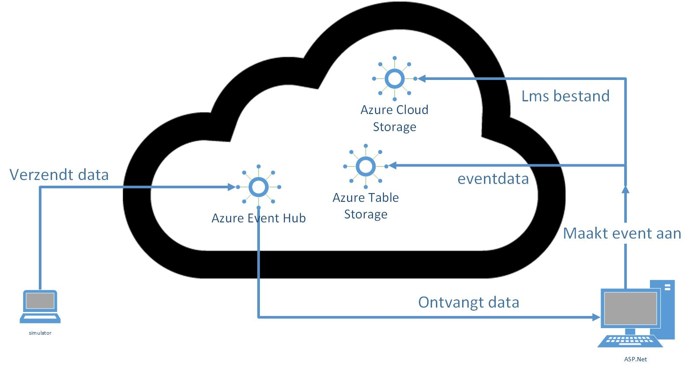

Figuur 2: Bestaande structuur in Azure

### Amazon

Naast de bestaande architectuur in Azure moest er ook een architectuur gemaakt worden in Amazon, wat te zien is in Figuur 3.  
De uitbreiding in Amazon ziet er, op enkele details na, hetzelfde uit. Het aanmaken van een event is hetzelfde gebleven, in tegenstelling tot het streamen van simulatiedata. Geen C#-applicatie, maar een Raspberry Pi verstuurt nu de simulatiegegevens. De gegevens komen ook niet meteen in een stream terecht, maar passeren eerst een AWS IoT-service. Deze krijgt, net zoals in Azure, data binnen in JSON-formaat. De AWS IoT bevat een rule die alle data die binnenkomen, doorgeeft aan een Amazon Kinesis-service. Net zoals in Azure wordt de ASP.NET-client genotifieerd, waarna deze de simulatiegegevens ophaalt.

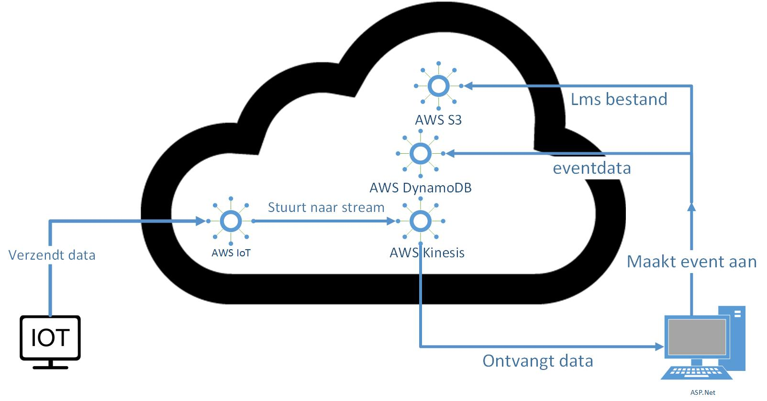

Figuur 3: Nieuwe structuur in Amazon Web Services

### Samengestelde structuur

Het gewenste einddoel was om deze 2 architecturen samen te voegen, zoals te zien is in Figuur 4, zodat men op de ASP.NET-client een inlogvenster tevoorschijn zag komen, waar men kan inloggen met de gegevens van Azure, of met die van Amazon. De gebruiker moet zich geen vragen stellen over hoe het achterliggende in code eruit ziet, want het enige wat hij moet doen is de gegevens ingeven. Wanneer dit gebeurd is maakt de CloudManager, een interface, een connectie met de desbetreffende cloudprovider aan, afhankelijk van de gegevens die hij binnenkrijgt. Door de twee cloudproviders achter dezelfde interface te plaatsen is er een abstractie gemaakt. De CloudManager spreekt, voor eender welke cloudprovider, dezelfde service aan. De “echte” implementatie van de cloudproviders bevindt zich in een CloudLibrary, wat een Class Library is. Hierin zitten, per cloudprovider, de specifieke functies verwerkt, bijvoorbeeld een event toevoegen in een Azure Table Storage.

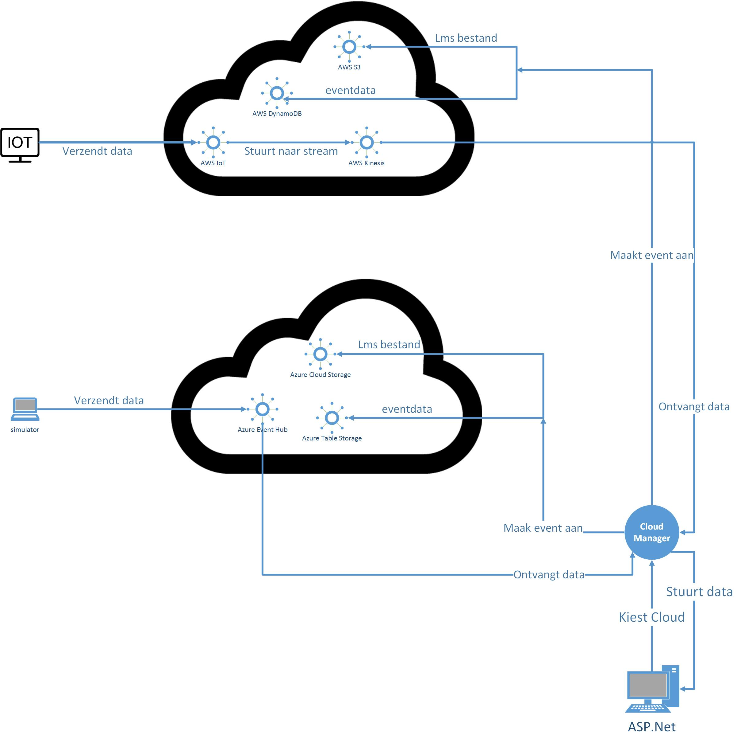

Figuur 4: Samengestelde structuur

## Raspberry Pi

Een Raspberry Pi, te zien in Figuur 5, is een kleine computer ter grootte van een bankkaart die je kunt aansluiten op een computerscherm of TV. Oorspronkelijk was het bedoeld voor educatieve doeleinden, omdat men in staat is om alles te doen wat men op een normale computer ook doet. [2] De Raspberry Pi wordt ook veel gebruikt in privéprojecten, zoals het automatisch voederen van huisdieren (https://www.youtube.com/watch?v=j11v2vXsbMg).

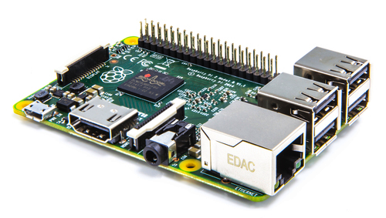

Figuur 5: Raspberry Pi 2 model B [3]

## Stageverloop

In het stageverloop wordt uitgelegd hoe alles tot stand is gekomen. Als eerste wordt uitgelegd hoe de Raspberry Pi wordt geconfigureerd. Vervolgens wordt er dieper ingegaan in de gebruikte services binnen Amazon Web Services, gevolgd door hoe de geïntegreerde structuur in elkaar zit.

### Raspberry Pi configureren

De Raspberry Pi moest geconfigureerd worden zodat het apparaat simulatiegegevens naar een AWS IoT Service stuurt (Zie Figuur 6 en 7). De simulatiegegevens moesten willekeurige gegevens zijn en verzonden worden in JSON-formaat.

In Figuur 6 regel 47 wordt er een connectie gemaakt met de AWS IoT. In dit geval heeft deze de naam yp_thing_test, via het MQ Telemetry Transport (MQTT)-protocol. Binnen de client worden de certificaten meegegeven die je krijgt wanneer je een thing aanmaakt binnen AWS IoT. Dit is te zien in regel 51 en 52.

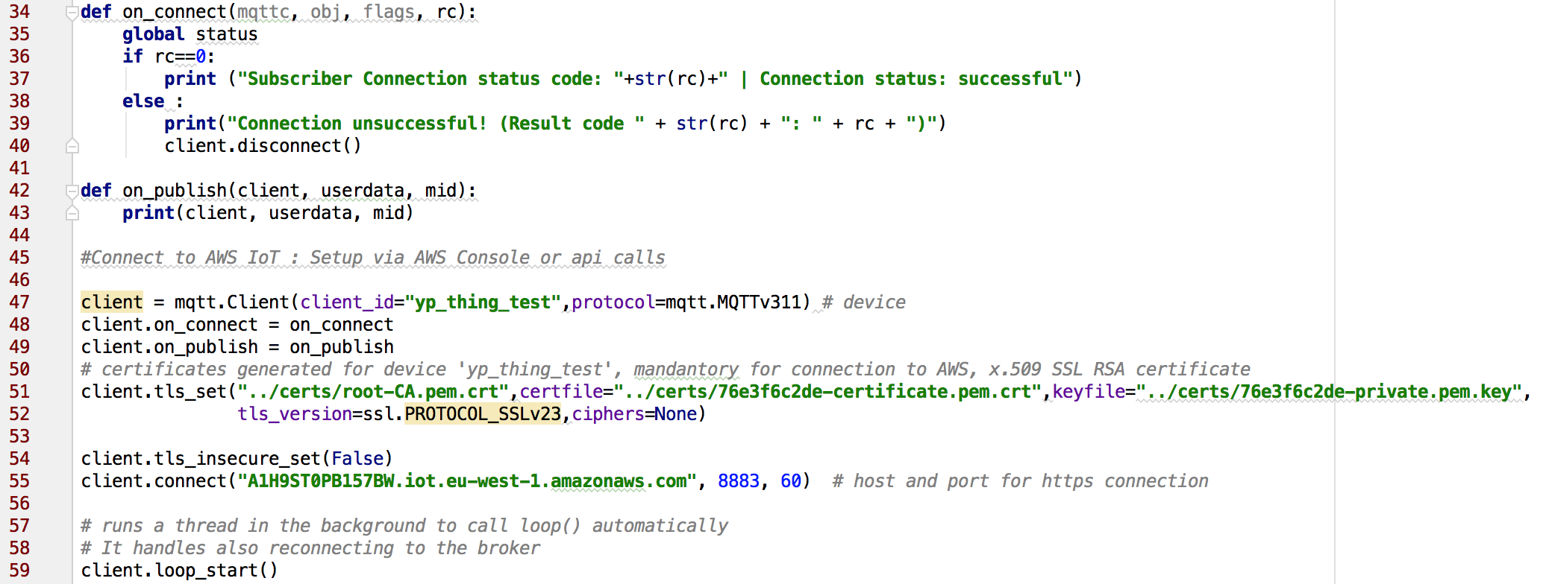

Figuur 6: connecteren met AWS IoT Service

In Figuur 7 is te zien hoe de gesimuleerde data worden verzonden naar de AWS IoT instantie.

In regel 134 en 136 wordt de data geconverteerd naar een JSON-formaat en vervolgens gepubliceerd naar het topic van de AWS IoT-thing.

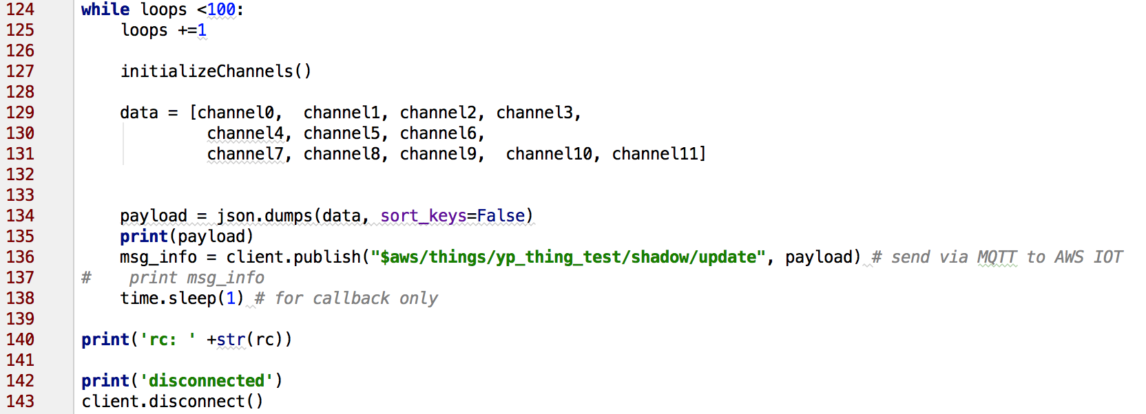

Figuur 7: Verzenden van simulatiedata naar AWS IoT Service

In het onderzoek wordt het aspect van het sturen van berichten naar een IoT-service uitvoerig besproken.

### Amazon structuur

#### Amazon Internet of Things Service

Alvorens de Raspberry Pi data kan versturen, moet er een Amazon IoT Service opgezet worden. Dit is een service die toelaat dat apparaten die internettoegang hebben, zoals een deurbel, data erheen kunnen verzenden. Dit komt uitvoerig aan bod in het onderzoek.

#### Amazon Kinesis Service

De Amazon Kinesis Service is de streammogelijkheid van Amazon, die een grote hoeveelheid data verwerkt in real-time.

##### Werking

De Amazon Kinesis Stream bewaart tijdelijk de ingekomen berichten en maakt deze beschikbaar voor ophaling. De eenheid van een Amazon Kinesis stream is een Record. Records worden in een stream gedistribueerd in Shard: dit zijn groepen van Records. De hoeveelheid aan Shards in een stream moet aangegeven worden bij de creatie. Elke Shard kan 5 transacties per seconde verwerken, met ten hoogste 1000 Records per keer. De totale capaciteit van een stream hangt dus sterk af van het aantal beschikbare Shards.

Wanneer men bijvoorbeeld een livestream wilt opzetten, zal men dus een groter aantal Shards nodig hebben dan wanneer een kleine IoT-applicatie een stream nodig heeft. [4]

##### Amazon Kinesis binnen de stageopdracht

Aangezien een Raspberry Pi simulatiedata verzendt naar een AWS IoT Service, moeten deze data ook binnen de Amazon Kinesis geraken. Hiervoor is er een functionaliteit voorzien binnen de Amazon IoT Service genaamd Rules. Een Rule zorgt ervoor dat de AWS IoT weet wat er met de binnengekomen data moet gebeuren. Er moet dus een Rule geconfigureerd worden die de binnengekomen data verzendt naar de Kinesis Service; dit is te zien in Figuur 8.

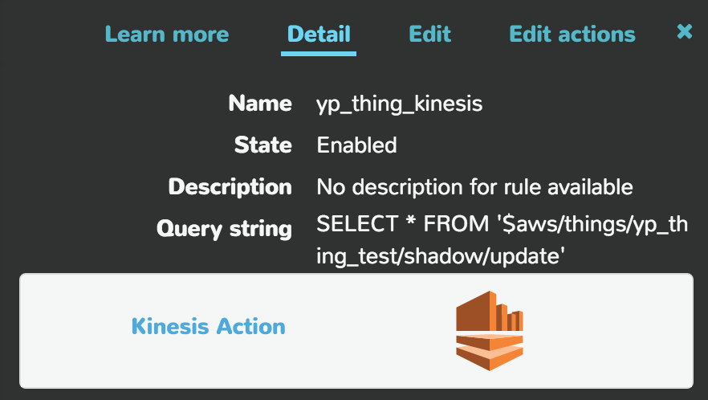

Figuur 8: De IoT-rule naar de Kinesis

Nu worden de berichten die op “$aws/things/yp_thing_test/shadow/update” binnenkomen automatisch doorgestuurd naar de Kinesis.

Een ASP.NET-controller moet deze data nu wel ophalen uit de AWS Kinesis. Een voorbeeld van hoe dit gebeurt binnen het project is te zien in Figuur 9. Het ophalen start wanneer de gebruiker naar de detailpagina gaat van event. De data wordt constant opgehaald via SignalR. SignalR voorziet een real-time webfunctionaliteit, het zorgt ervoor dat de server gegevens stuurt naar de client zodra deze beschikbaar zijn. [5]

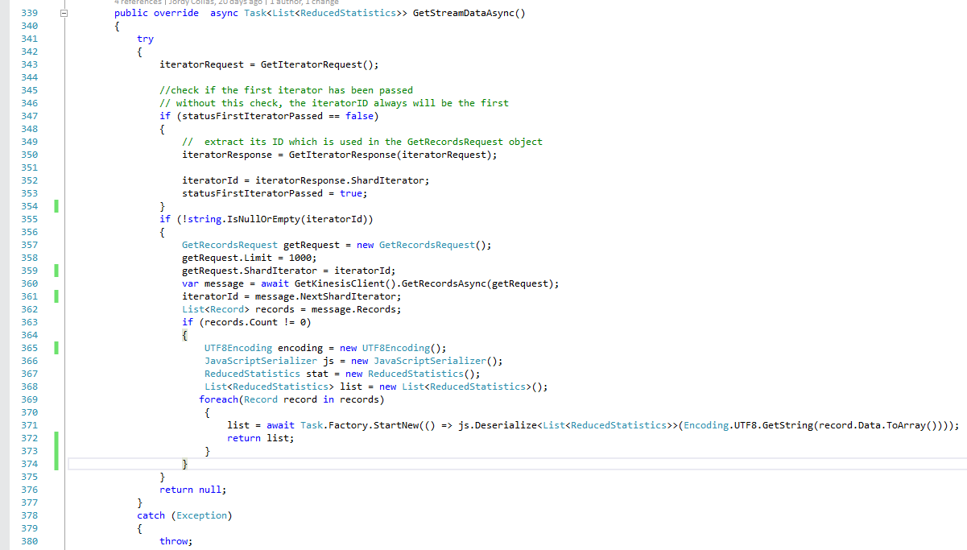

Figuur 9: Functie om Records op te halen

Eerst moet er een KinesisClient, de connectie met de Kinesisstream, aangemaakt worden, waaruit vervolgens de Records kunnen worden opgehaald. De kinesisClient bevat de credentials van het account en de Kinesis. In Regel 360 worden effectief de data opgehaald en verwerkt in regels 363 t.e.m. 373.

#### Amazon DynamoDB Service

Amazon DynamoDB is een NoSQL-database: een niet-relationele database. Elk record in een NoSQL-database kan verschillende velden bevatten. Dit is vooral handig wanneer er geen relaties nodig zijn, en de database enkel dient als een opslagbron waar geen query’s op worden gedaan. Men moet enkel een PrimaryKey instellen zodat er later op gezocht kan worden en records kunnen opgehaald worden uit de database. [6]

##### Amazon DynamoDB binnen de stageopdracht

De DynamoDB-database dient in dit project als opslag van events. Wanneer een gebruiker een event aanmaakt wordt deze door ASP.NET opgeslagen binnen DynamoDB, dat te zien is in Figuur 10. Dit wordt enkel gedaan wanneer er ingelogd is binnen Amazon.

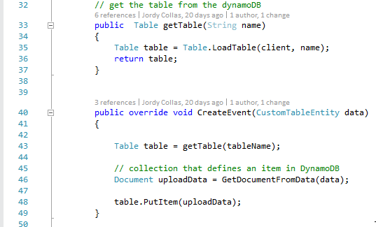

Figuur 10: Aanmaken Event in DynamoDB

De data die worden meegegeven in de CreateEventfunctie in lijn 40 worden toegevoegd aan de DynamoDB Table, die wordt opgehaald met de getTablefunctie in lijn 33.

#### Amazon Simple Storage Service

AWS Simple Storage Service (S3) is een opslagservice van Amazon Web Services. Hier kan eender welk bestand in opgeslagen worden. Het is een veilige en zeer schaalbare service. AWS S3 kan ook samenwerken met andere AWS-services zoals: AWS Elastic Compute Cloud (EC2) en AWS Simple Queue Service (SQS). Maar waarom wordt de AWS S3 binnen de stage gebruikt?

##### Amazon S3 binnen de stageopdracht

Binnen de stageopdracht wordt de Amazon S3 Service gebruikt om LMS-bestanden in op te slaan. De events die gecreëerd worden bevatten LMS-files. Die worden gescheiden van de event en opgeslagen in de S3 bucket; zie Figuur 11 lijn 187 t.e.m. 194.

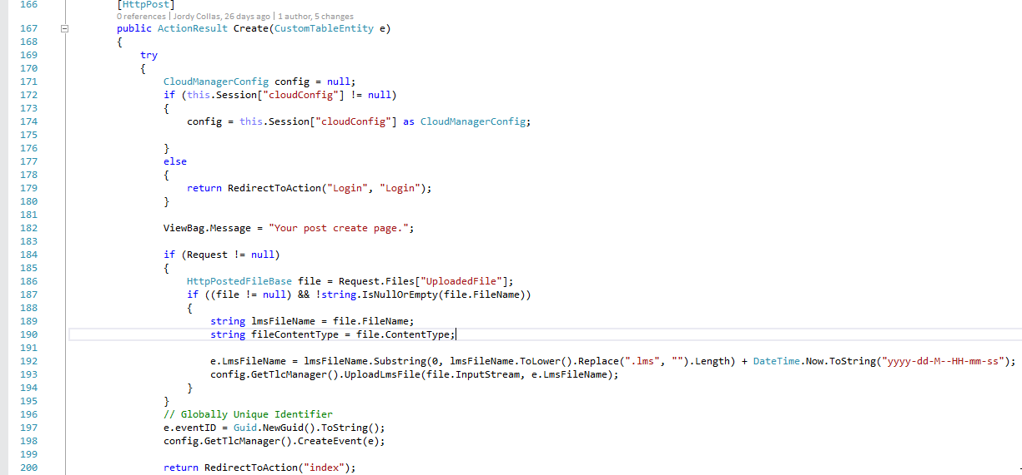

Figuur 11: Creëeren van Event

In lijn 28 wordt de UploadFile-methode aangeroepen met als parameter een inputstream en de naam van het bestand. Deze methode wordt getoond in Figuur 12 lijn 58 t.e.m. 68.

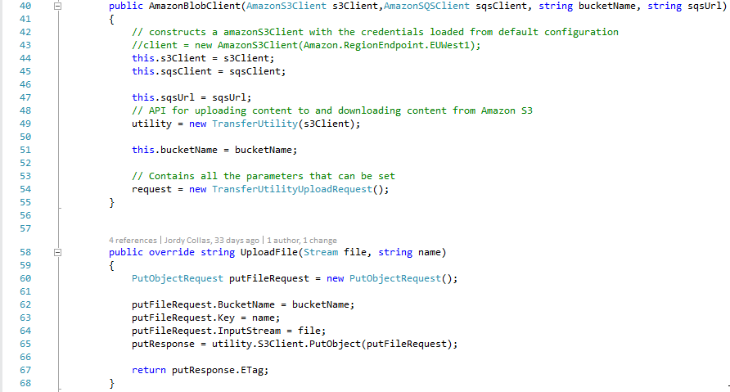

Figuur 12: Upload .LMS-bestand naar de S3 bucket

### Geïntegreerde structuur

Er moest een abstractie gemaakt worden van de twee cloudproviders, Azure en Amazon. Dit is gebeurd door de Azure- en Amazonstructuur onder één interface te brengen, namelijk de CloudLibrary.PCL. Deze class library heeft voor elke service een interface (table-, storage- en streamingCloudService). Nog een stap dieper zit de CloudLibrary. Deze library heeft voor elke cloudprovider elke service geïmplementeerd, zoals te zien is in Figuur 13, 14 en 15.

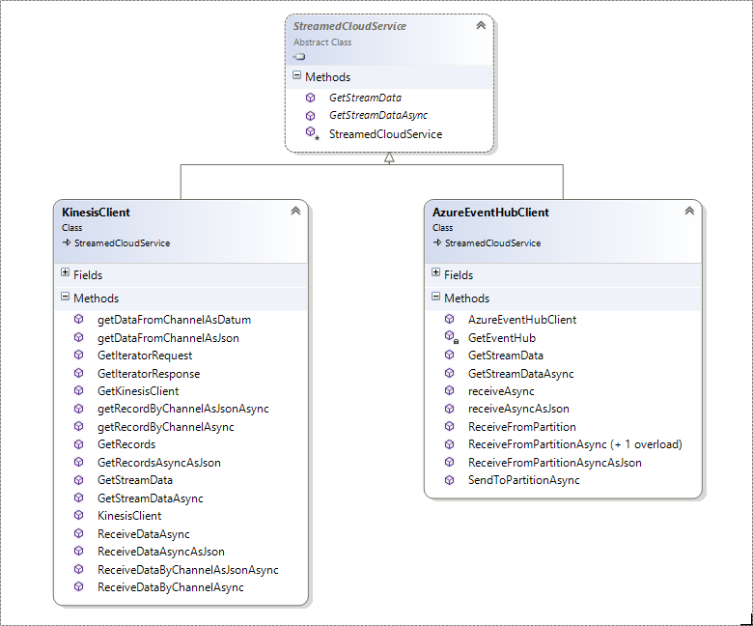

Figuur 13: klassendiagram van de implementatie van de StreamedCloudService.

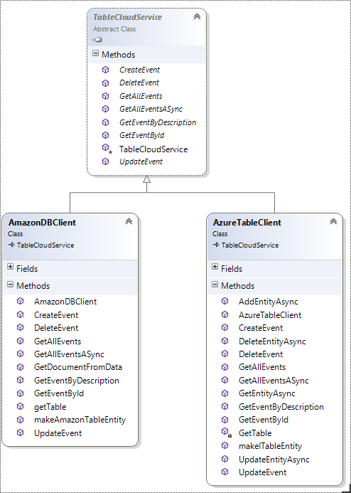

Figuur 14: klassendiagram van de implementatie van de TableCloudService.

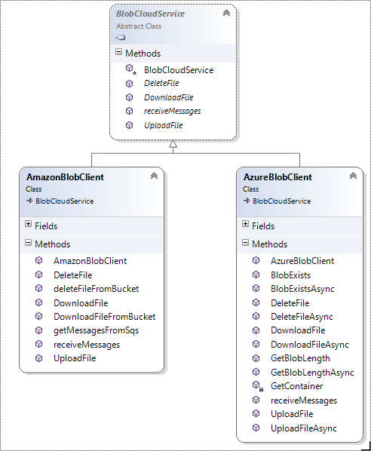

Figuur 15: klassendiagram van de implementatie van de BlobCloudService

De clients, die zich in de CloudLibrary bevinden, erven alle functies over van de interfaces die in de CloudLibrary.PCL zitten. Hierdoor maakt het niet uit voor welke cloudprovider is gekozen, de weg erheen blijft hetzelfde, enkel de implementatie is anders.

# Uitwerken stageopdracht 2

Stageopdracht 2 staat in het teken van cloudprocessing. Er moet een bestand geüpload worden naar de cloud. De cloud zorgt dan voor de verwerking en een resultatenbestand.

Een eerste aanpak die is uitgewerkt bleek niet zo succesvol, de tweede aanpak was dit wel.

Hierna is er een uitbreiding uitgewerkt, hetgeen u kan terugvinden op het einde van dit hoofdstuk.

## Eerste aanpak

Een Amazon S3-bucket kan, telkens wanneer er een bestand binnenkomt, events sturen naar een AWS Lambda. Hierdoor was het eerst de bedoeling om met AWS Lambda te werken, maar al snel bleek dat deze manier niet mogelijk was, omdat AWS Lambda in een andere omgeving draait. In hoofdstuk 4.1.1.1 wordt hier meer uitleg over gegeven.

### Amazon Web Services Lambda

AWS Lambda is een service van Amazon Web Services waar men code kan uploaden. Deze service zorgt dan voor de nodige voorzieningen en servers. Een AWS Lambda kan gebruikt worden als een eventgestuurde service, zodat de code wordt uitgevoerd in reactie op een event, zoals een verandering in een database. Het kan ook gebruikt worden als een verwerkingsservice. De code wordt dan uitgevoerd in reactie op HTTP-requests die gebruik maken van de AWS Software Development Kit (SDK). Doordat AWS Lambda zelf voor de nodige voorzieningen zorgt, ben je enkel verantwoordelijk voor je eigen code. [7]

#### AWS Lambda binnen de stageopdracht

Eerst werden er testapplicaties gemaakt en gedraaid op AWS Lambda. Dit waren eenvoudige applicaties zoals: een ingekomen bestand verplaatsen, een ingekomen bestand bewerken etc. Deze werden gemaakt in de talen die AWS Lambda ondersteunen, namelijk Java, NodeJS en Python. De bedoeling van deze testapplicaties was om AWS Lambda te ontdekken.

Toen er werd geprobeerd om een executable uit te voeren binnen AWS Lambda, ontstonden er problemen. AWS Lambda kon de executable niet uitvoeren omdat deze in C# is geschreven. Na wat zoeken bleek dat AWS Lambda in een Linuxomgeving draait, waardoor het geen C# kan uitvoeren.

## Tweede aanpak

Nadat de eerste manier niet mogelijk bleek te zijn, is er nagedacht over een andere mogelijkheid. Een AWS S3-bucket kan, naast AWS Lambda, ook events sturen naar een Amazon Simple Queue Service (SQS). Er is een C#-applicatie gemaakt dat interactie biedt tussen de drie verschillende componenten, dit is te zien in Figuur 16.

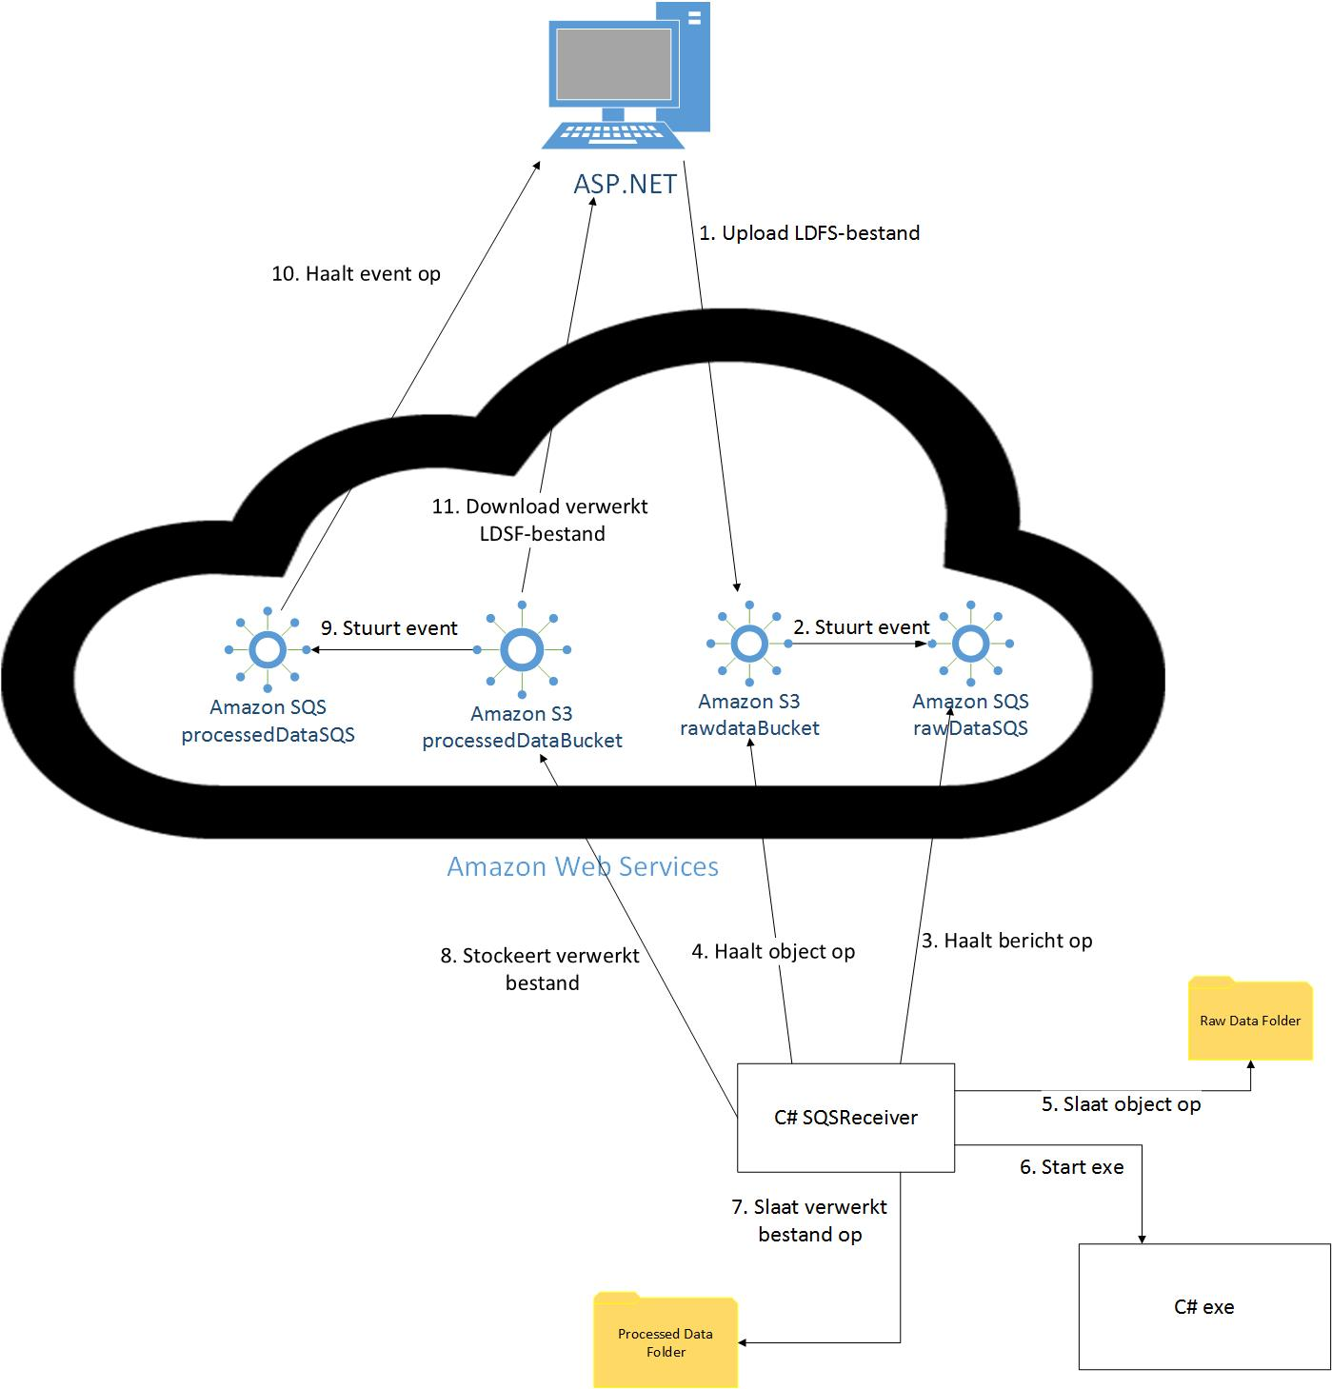

Figuur 16: structuur stageopdracht 2

### Amazon Simple Queue Service

AWS SQS is een wachtrij van berichten dat door een applicatie kan worden gevuld, en door een verwerker kan worden uitgelezen. Deze wachtrij is een tijdelijke bewaarplaats van berichten. Eender welke applicatie kan hierin berichten stokkeren , en ook eender welke applicatie kan deze berichten ophalen via de AWS SQS API. Het is ook mogelijk om meerdere applicaties dezelfde berichten te laten ophalen, wanneer dit niet gewenst is kunnen deze berichten ook worden verwijderd.

#### Amazon Simple Queue Service binnen de stageopdracht

Telkens wanneer er een LDSF-bestand wordt toegevoegd aan een AWS S3-bucket, wordt er automatisch een event gestuurd naar een AWS SQS. Een dergelijk event bestaat uit alle gegevens die behoren aan het toegevoegde bestand, zoals de naam, s3-bucket etc.

Een C#-applicatie (SQSReceiver) haalt deze events op uit de AWS SQS, waarna deze wordt verwerkt. De SQSReceiver bekijkt de nodige gegevens om het juiste bestand op te halen uit de Amazon S3-bucket. Wanneer

### SQSReceiver

De SQSReceiver is, zoals al eerder aangehaald, een C#-applicatie dat zorgt voor de communicatie tussen de AWS SQS, de executable en de AWS S3-bucket. Deze applicatie draait in een AWS EC2 service dat een virtuele machine is waar Windows Server op staat. De SQSReceiver wacht tot het berichten binnenkrijgt van de AWS SQS. Wanneer er een bericht binnenkomt bekijkt de applicatie de naam en de bron van het bestand. Aan de hand van deze gegevens kan hij het juiste bestand vinden in de AWS S3-bucket, waarna deze lokaal wordt opgeslagen. Zodra het bestand volledig is opgeslagen wordt de executable opgestart. Momenteel is dit enkel een executable dat “Hello World” weergeeft. De reden hiervoor is dat het anders te complex werd om de echte uit te voeren, gezien de stage op zijn einde aan het lopen was. Het opstarten van de testapplicatie betekent wel dat het perfect mogelijk is om de echte op te starten en het bestand hiermee te verwerken. Wanneer de testapplicatie is afgelopen wordt het bestand, dat werd gedownload van de S3-bucket, verplaatst naar een nieuwe map onder een andere naam, waarna het nieuwe (verwerkte) bestand geüpload wordt naar een andere AWS S3-bucket. Het verwerkte bestand krijgt wel een nieuwe naam, namelijk een naam waar de oorspronkelijke ETag inzit. Een ETag is een MD5-hash van het bestand.

### CloudLibrary

De CloudLibrary (uit de eerste stageopdracht) moest uitgebreid worden: het uploaden van een LDSF-bestand en het genotifieerd worden wanneer het bestand verwerkt is en klaar voor ophaling. Het versturen van LDSF-bestanden gaat volgens hetzelfde principe als het versturen van LMS-bestanden. De gebruiker selecteert een LDSF-bestand en upload deze naar een AWS S3-bucket.

Het genotifieerd worden van verwerkte bestanden is complexer. De AWS S3-bucket waar de verwerkte bestanden inkomen stuurt events naar een tweede AWS SQS. De ASP.NET-applicatie onthoudt de ETag van het LDSF-bestand dat is geüpload voor verwerking. Wanneer berichten binnenkomen vanuit die AWS SQS, wordt gekeken of de ETag dat onthouden is voorkomt in de naam van het verwerkte bestand. Wanneer dit niet zo is, wordt het volgend bericht bekeken. Wanneer de onthouden ETag wel voorkomt in de naam, wordt er een melding getoond dat het verwerkt is en klaar voor ophaling. Het bericht wordt ook uit de AWS SQS-wachtrij verwijderd omdat het bericht bekeken en overbodig geworden is.

## Uitbreiding: integratie in de standaardsoftware

Dit gedeelte is meer een proof of concept. Dit wilt zeggen dat de mogelijkheid van het oplossen van een bepaald probleem bestaat, maar dat het verder moet uitgewerkt worden.

Het doel van deze uitbreiding is: het deel dat is uitgewerkt in de tweede stageopdracht te kopiëren naar de commerciële software. De gebruikers van de commerciële software, en niet meer van de ASP.NET-applicatie, kunnen nu LDSF-bestanden uploaden naar Amazon Web Services. Het volledige verwerkingsproces blijft hetzelfde, enkel het melden dat het bestand is verwerkt wordt nu ook weergegeven binnen de commerciële software. Het verwerkte bestand is eigenlijk een kopie van het bestand dat is geüpload, daarom wordt er gesproken van een proof of concept. Later wordt er een “echt” resultatenbestand gecreëerd.

# Reflectie

Wat ik onder andere heb geleerd tijdens de stage is dat iets nieuws niet beangstigend hoeft te zijn. Ik stond eerst zeer twijfelachtig tegen het hele cloudgebeuren en de Raspberry Pi, vooral omdat ik hiermee nog nooit had gewerkt. De Raspberry Pi blijkt uiteindelijk zeer goed mee te vallen omdat het heel eenvoudig was om programmacode op dit apparaat uit te voeren. Iets wat ook volledig nieuw was, was het volledige cloudgebeuren. Ik had binnen de opleiding nooit echt moeten werken met cloudproviders, dus hier stond ik in het begin ook wat onzeker tegenover. Het was een uitdaging, maar geen onmogelijke opdracht. Op het internet vindt men genoeg documentatie over eender welke oplossing, maar je moet uiteraard voldoende basiskennis hebben.

Tijdens de stage heb ik ondervonden dat de hogeschoolopleiding mij een zeer grondige basiskennis, in veel programmeertalen, heeft bijgebracht. Tijdens de stage heb ik moeten werken met Java, Python, NodeJS en C#, die allemaal aan bod kwamen binnen de opleiding. De reden dat ik het beschrijf als grondige basiskennis is dat ik heb gemerkt dat ik, in elke taal, nog veel moet bijleren.

Een ander aspect dat ik heb geleerd tijdens de stage is het Seperation of Concerns (SoC) principe. Dit splitst het project in verschillende delen, zodat elk deel een aparte verantwoordelijkheid heeft. Via dit principe kan men veel problemen vermijden, is het ook veel duidelijker waar de problemen zich bevinden en weet men ook wie er verantwoordelijk voor is.

Maar in de praktijk kon ik dit niet altijd even makkelijk toepassen. De reden hiervoor is vooral dat ik deze term voor het eerst hoorde tijdens de stage, en hier dus ook geen ervaring mee had. Het SoC-principe was het belangrijkst bij het maken van een abstractie van verschillende cloudproviders, namelijk Microsoft Azure en Amazon Web Services. Deze abstractie was ook meteen het uitdagendste gedeelte van de volledige stageperiode. Op school zijn we nooit echt diep ingegaan op het gebruik van interfaces, wat ik tijdens de stage wel had gemerkt. Door het gebruik van interfaces maakt het niet uit welke cloudprovider men kiest, de implementatie naar de cloud blijft hetzelfde. In het begin was dit concept wat moeilijk te begrijpen, maar uiteindelijk bleek dit enkel logisch te zijn. Het moment dat ik zag dat het effectief werkte kreeg ik wel een grote voldoening, doordat ik iets gemaakt had wat eerst buiten mijn kennis lag. Ik heb op mijn stageplaats ook vaak te horen gekregen dat een goede analyse zeer belangrijk is. Dit heb ik aan den lijve ondervonden, doordat ik te weinig informatie had opgezocht over de AWS Lambda. Ik was redelijk snel begonnen met implementeren totdat ik op problemen stuitte. Na het zoeken van mogelijke oplossingen bleek dat AWS Lambda toch niet geschikt was om de opdracht te voltooien.

Dit was een goede les, zodat ik in de toekomst meer tijd besteed aan het analyseproces.

# Vraagstelling onderzoek

Het “Internet of Things” is steeds meer in opmars. Van Smart Tv’s tot koelkasten met internet. Het is dus ook logisch dat steeds meer en meer bedrijven hier gebruik van maken. Veel cloudproviders bieden, speciaal voor dit soort applicaties, een IoT-service aan. Dit zorgt ervoor dat deze apparaten er berichten naartoe kunnen sturen, en andere applicaties deze kunnen ophalen. Zo kunnen applicaties reageren op binnengekomen berichten, zodat bijvoorbeeld een winkel genotifieerd wordt wanneer een product in een frigo moet worden bijgevuld.

Er is reed vermeld dat verschillende bedrijven die deze services aanbieden, maar wat zijn hun verschillende kenmerken?   
Met andere woorden:

* Wat is het goedkoopst?
* Wat is het makkelijkst op te zetten?
* Wie heeft de duidelijkste documentatie?
* Welke oplossing is het snelst?

Er wordt een vergelijking gemaakt tussen drie “grote spelers”, namelijk “Amazon Web Services”, “Microsoft Azure” en “IBM Cloud”.

# Onderzoeksmethode

Het doel van de stageopdracht is dat een Raspberry Pi zich voordoet als een meettoestel dat data simuleert (in JSON-formaat) en streamt naar een Amazon AWS IoT. Een client, in ASP.NET, moet deze data vanuit een Amazon AWS Kinesis ophalen en visualiseren. Dit wordt geïllustreerd in Figuur 17.

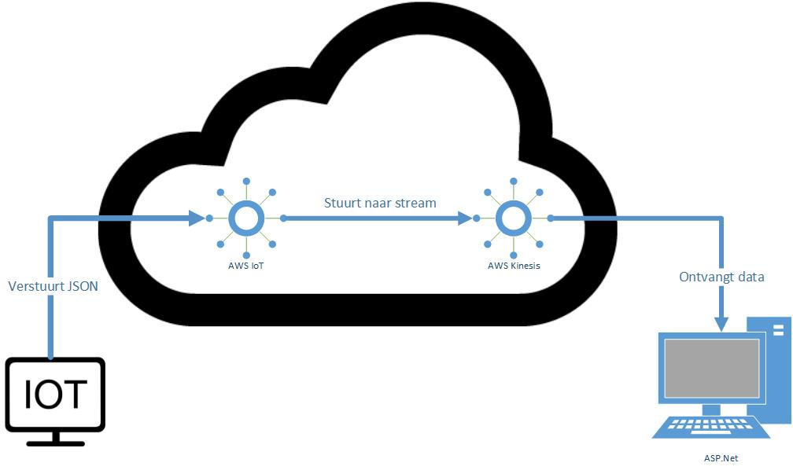

Figuur 17: structuur stageopdracht

Het onderzoek maakt een duidelijke vergelijking tussen de drie bovengenoemde bedrijven. Er wordt er een toepassing gemaakt op de verschillende Clouds (Zie Figuur 18). De toepassing zal bestaan uit een zender, een IoT-service van elke cloud en een ontvanger. Het ontwikkelproces van deze toepassingen worden dan vergeleken aan de hand van verschillende criteria. Zo wordt er getracht meer duidelijkheid te scheppen in de wereld van “Cloud Computing”, meer bepaald in de richting van “Internet of Things”.   
  
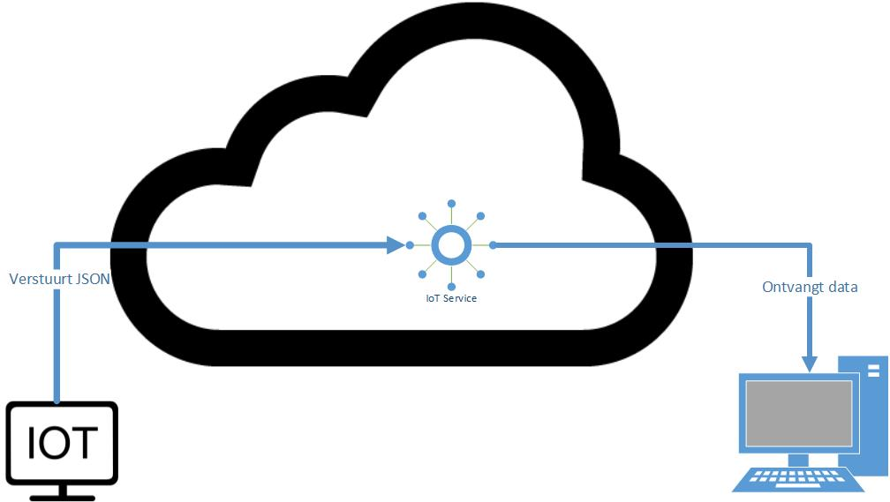

Figuur 18: structuur onderzoeksapplicaties

Het onderzoek is bijgevolg ook geslaagd wanneer de bovenstaande vragen van de drie genoemde bedrijven duidelijk zijn beantwoord.

Er zijn natuurlijk verschillende soorten IoT-applicaties, de 5 meest voorkomende worden beschreven in Tabel 1 [8]:

|  |  |
| --- | --- |
| Type | Omschrijving |
| Statusgegevens | Er worden statusgegevens doorgestuurd naar een IoT Service. Bijvoorbeeld: de temperatuur in een koelcel. |
| Locatiegegevens | Er worden GPS-gegevens verstuurd. Bijvoorbeeld: het terugvinden van sleutels. |
| Automatiseringsgegevens | Stuurt gegevens die een reactie uitlokken. Bijvoorbeeld: automatisch het licht aan- of uitzetten |
| Overtuigingsdata | Lijkt op automatiseringsgegevens, maar nu wordt het voor overtuigingsdoeleinden gebruikt. Bijvoorbeeld: energieverbruik vergeleken met het gemiddelde in de gemeente. |
| Feedbackgegevens | Gegevens van consumenten naar producenten, zodat zij weten waar er verbeteringen moeten worden toegepast. Bijvoorbeeld: het gemiddelde verbruik van een auto. |

Tabel 1: verschillende types IoT-applicaties

In dit onderzoek is het onderwerp vooral het verzenden van statusgegevens.

Het doel van dit onderzoek is dat wanneer iemand het onderzoeksrapport leest, hij/zij meteen weet voor welke Cloudoplossing er moet gegaan worden. Dit is zeer tijdbesparend, omdat er geen research meer moet worden gedaan.

# Uitwerking onderzoek

## Inleiding

In de inleiding wordt er uitgelegd wat cloud computing precies is, en welke soorten er hiervan bestaan.

### Wat is cloud computing?

Cloud computing betekent het opslaan en verkrijgen van data over het internet, in plaats van op de harde schijf van de computer. [9] Het is op aanvraag beschikbaar stellen van gegevensverwerkingsservices, zoals servers, opslag, applicaties en services.

#### Soorten cloud computing

##### Infrastructure as a Service [10]

Infrastructure as a Service (IaaS) is een vorm van cloud computing dat virtuele computing diensten voorziet. Binnen IaaS voorziet een onafhankelijke partij, voor gebruikers die er behoefte aan hebben, een aantal infrastructuurcomponenten: hardware, software, servers etc.

IaaS zorgt ervoor dat deze componenten, op aanvraag, makkelijk schaalbaar zijn. Dit zorgt ervoor dat IaaS zeer geschikt is voor eventuele experimenten of onverwachte veranderingen binnen de applicatie.

De prijs die gebruikers betalen voor deze diensten liggen vast per uur, week of maand, en betaalt men enkel wanneer men deze diensten gebruikt.

##### Software as a Service [11]

Software as a Service (SaaS) is software dat wordt aangeboden door een verkoper of leverancier, en wat toegankelijk is op het internet (wordt ook software on demand genoemd).

De software dat de leverancier beschikbaar stelt is meestal een applicatie speciaal voor SaaS-distributie.

Een aantal voordelen van deze service zijn:

* Makkelijke administratie
* Automatische updates
* Iedereen heeft dezelfde versie
* Wereldwijd beschikbaar

Een variant op SaaS is “Software as a Product”, waar leveranciers software online aanbieden en dat vervolgens geïnstalleerd wordt op een computer.

##### Platform as a Service [12]

In Platform as a Service (PaaS) voorziet een cloudprovider verschillende hardware- en softwarehulpmiddelen, die meestal nodig zijn binnen de applicatieontwikkeling. Dit zorgt ervoor dat gebruikers geen nieuwe applicaties moeten schrijven om dezelfde functionaliteit te hebben.

Sommige PaaS-leveranciers rekenen een vaste maandelijkse kost om toegang te verkrijgen tot de omgeving. Een nadeel van deze service is wanneer een PaaS-leverancier bijvoorbeeld een ontwikkelingstaal niet meer ondersteund. Hierdoor kunnen sommige klanten worden gedwongen om van programmeertaal te veranderen, of soms van leverancier.

### Evolutie van cloudproviders

Gartner (‘s werelds grootste IT-research bedrijf) houdt elk jaar een grote vergelijking tussen verschillende cloud platformen, die wordt getoond in Figuur 19.

  
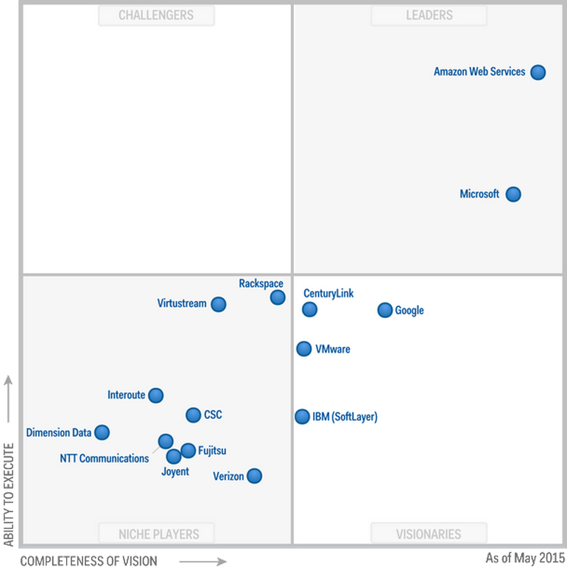

Figuur 19: vergelijking tussen de verschillende cloudplatformen

Volgens Gartner hebben Amazon en Microsoft de grote leiding op basis van cloud computing. Amazon steekt ver boven Microsoft uit, waar volgens Gartner een duidelijke reden voor is: “it is extraordinarily innovative, exceptionally agile, and very responsive to the market. […]”. [13] Een van de oorzaken dat Azure een grote achterstand heeft op Amazon is dat Azure sterk afhankelijk is van andere Microsoft relaties, wat veel klanten afschrikt.

IBM heeft meer geïnvesteerd in Infrastructure as a Service (IaaS) door SoftLayer over te nemen. Maar volgens Gartner is SoftLayer geen grote marktspeler op het gebied van IaaS, ook heeft het niet de omvang van de marktleiders. Klanten die op grootschalige applicaties mikken, moeten zich eerst ervan verzekeren dat IBM de nodige capaciteit heeft in zijn datacenters. [13]

Amazon, Microsoft en IBM hebben alle drie wel een IoT-service, die ook onderzocht wordt.

## Messaging protocols

Messaging protocols bestaan uit regels, structuren en functies voor het uitwisselen van berichten.

Er zijn verschillende messaging protocols, maar degene die het vaakst terugkeren zijn: MQTT, HTTP en AMQP.

### Terminologie

Er zijn bepaalde termen die telkens terugkeren wanneer we over berichtgeving spreken. Deze worden besproken in Tabel 2.

|  |  |
| --- | --- |
| Term | Uitleg |
| Broker (server) | Deze accepteert de connectie van de clients voor message routing en wachtrijen. Het vertaalt het protocol van de zender naar het protocol van de ontvanger. |
| Message | De inhoud van de verstuurde data, payload en berichteigenschappen. |
| Consumer | Een applicatie die de data ontvangt, verstuurd door de producer, uit wachtrijen. |
| Producer | Een applicatie die de data verstuurt naar een wachtrij via een exchange (zie 4.2.2.1). |

Tabel 2: terminologie van berichtgevingsprotocollen [14] [15]

### Advanced Messaging Queuing Protocol (AMQP)

Het doel van het AMQP protocol is om veel verschillende apparaten met elkaar te laten communiceren, ongeacht hun ontwerp. Dankzij AMQP hebt u geen messaging bridge meer nodig om berichten te converteren naar het juiste formaat, maar gebeurt dit automatisch.

Een messaging bridge werd gebruikt voor AMPQ bestond, men moest een messaging bridge toevoegen om de communicatie te regelen tussen verschillende protocollen.

AMPQ biedt betrouwbaarheid, snelheid en zekerheid van de berichtleveringen

#### AMPQ-componenten

|  |  |
| --- | --- |
| Term | Uitleg |
| Exchange | Een deel van de broker, dat berichten ontvangt en begeleidt naar een wachtrij. |
| Queue (wachtrij) | Een entiteit waarmee berichten worden geassocieerd, en vanwaar consumenten ze ophalen. |
| Bindings | Regels voor het verdelen van berichten tussen exchanges en wachtrijen. |

Tabel 3: hoofdcomponenten van het AMPQ-protocol [14]

### MQ Telemetry Transport (MQTT)

Het is een zeer gemakkelijk publish/subscribe berichtgevingsprotocol. Het is speciaal ontworpen voor apparaten met beperkingen en lage bandbreedte. Het design is ontworpen om een zo laag mogelijke bandbreedte in te nemen en zo weinig mogelijk energie te verbruiken van de apparaten. Dit protocol is ideaal voor Internet of Things-concepten, en mobiele applicaties waar bandbreedte en batterijverbruik het belangrijkst zijn.

#### Quality of Service (QOS) [16]

MQTT voorziet drie varianten van Quality of Service voor het afleveren van berichten.

##### At Most Once

Het bericht wordt maximaal 1 keer afgeleverd. De levering wordt niet onthouden en opgeslagen, waardoor het bericht verloren gaat wanneer het bestemde apparaat niet geconnecteerd is. Hierdoor wordt deze methode ook wel the Fire and Forgetmethode genoemd.

##### At Least Once

Het bericht wordt altijd minstens 1 keer afgeleverd. Het kan meerdere keren worden afgeleverd, vooral wanneer er een fout voorkomt alvorens de zender een bevestiging heeft ontvangen. Het bericht wordt opgeslagen voor het geval dat het bericht opnieuw moet worden verzonden.

##### Exactly Once

Het bericht wordt altijd exact 1 keer afgeleverd. Tot de zender een bevestiging heeft gekregen, wordt het bericht opgeslagen voor het geval het opnieuw moet worden verzonden.

### HyperText Transfer Protocol (HTTP)

Het HyperText Transfer Protocol is het protocol dat wordt gebruikt om connectie te maken met webservers. De primaire functie van HTTP was het maken van een connectie met de server en het terugsturen van HMTL-pagina’s. Het wordt ook gebruikt om bestanden te downloaden naar de browser of applicaties die HTTP gebruiken. Er is ook een veiligere variant op het HTTP-protocol, namelijk HTTPS. Dit wordt gebruikt om gevoelige data te encrypteren, zoals bankgegevens of wachtwoorden. [17] De onderzochte cloudproviders AWS en Microsoft Azure ondersteunen dit protocol eveneens. De clients kunnen connecteren met de IoT-service via het HTTP-protocol door gebruik te maken van een REST API.

## Algemeen IoT-platform

Elke cloudprovider heeft natuurlijk zijn eigen specifieke architectuur, maar er zijn ook gelijkenissen. In Figuur 20 is een algemene IoT-architectuur te zien.

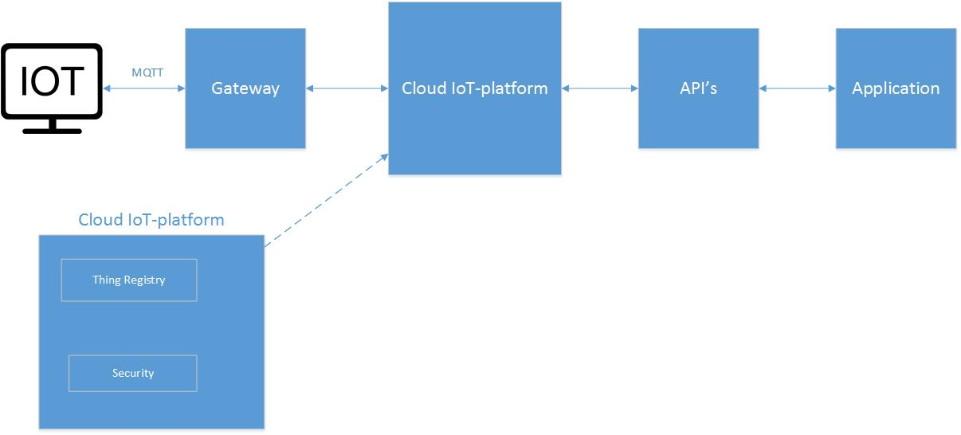

Figuur 20: algemene IoT-architectuur

Een IoT-applicatie communiceert met een gateway, dat op zijn beurt in verbinding staat met het IoT-platform. Een IoT-platform bestaat uit verschillende componenten zoals: Thing Registry en Security, deze zijn ook gemeenschappelijk voor de onderzochte cloudproviders. Een applicatie kan via API’s data ophalen uit het IoT-platform. De onderzochte cloudproviders gebruiken grotendeels deze architectuur.

## AWS IoT

### Algemeen

Amazon Web Services heeft een service genaamd “AWS IoT”, hiermee kun je een apparaat verbinden met de AWS Cloud. Applicaties kunnen vervolgens communiceren met de apparaten verbonden met deze service. Microsoft Azure en IBM hebben respectievelijk ‘IoT Hub” en “Watson Internet of Things”, deze zijn vergelijkbaar met de service die Amazon biedt.

AWS IoT voorziet een beveiligde communicatie tussen de cloud en de verbonden apparaten. Andere applicaties kunnen bijvoorbeeld dan data ophalen uit het apparaat, en hier metingen en analyses op uitvoeren.   
AWS IoT beschikt over verschillende componenten zoals: Message Broker, Rules Engine, Security and Identity Service, … .

Figuur 21 toont een voorbeeld van de werking van AWS IoT.

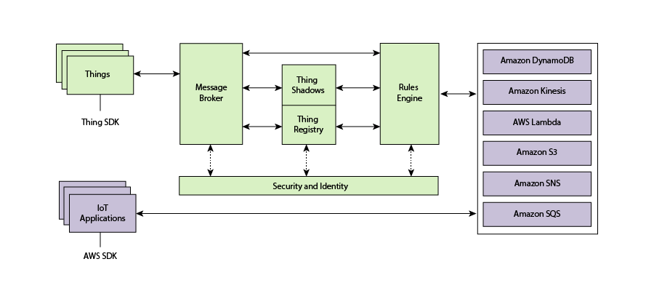

Figuur 21: schematisch overzicht van AWS IoT-service [18]

### Message Broker

De Message Broker fungeert als gateway, het ontvangt/verstuurt berichten van/naar een apparaat. Een apparaat verstuurt/publiceert berichten naar een bepaald topic (publish), de Message Broker krijgt deze binnen en verstuurt de berichten verder naar apparaten die op dit topic zijn geabonneerd (subscribe). Bijvoorbeeld wanneer een apparaat berichten verstuurt naar “livingroom/lamp”, verstuurt de Message Broker deze berichten verder naar apparaten die geabonneerd zijn op “livingroom/lamp”.

Er zijn verschillende mogelijkheden om op topics te abonneren.

Men kan een apparaat op een specifiek topic abonneren (“livingroom/lamp”), op meerdere met een wildcard (“livingroom/#”) of op meerdere met een soort joker (“+/lamp”).

Het ondersteunt het MQ Telemetry Transport (MQTT)-protocol en Hypertext Transfer Protocol (HTTP). MQTT is een “internet of things protocol”, vooral ontworpen als een publish/subscribe protocol. [19] [20] [21]

### Rules

Een Message Broker kan ook berichten versturen naar bepaalde Rules (zie Figuur 22). Rules geven de mogelijkheid om te communiceren met andere AWS services. Een mogelijkheid hierbij is om de binnengekomen berichten te verzenden naar een AWS Kinesis stream. Bijgevolg kunnen alle apparaten die in verbinding staan met deze stream de berichten ophalen, en elk hun eigen berekeningen erop uitvoeren. Een andere mogelijkheid is om de binnengekomen berichten op te slaan in een database (DynamoDB). [22]

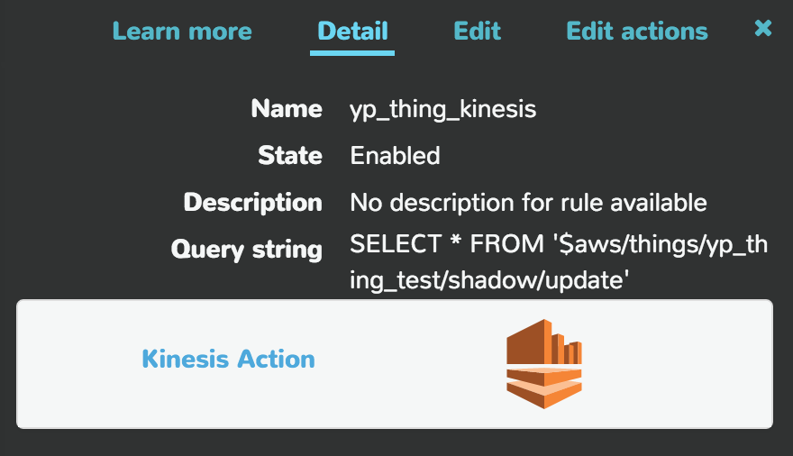

Figuur 22: voorbeeld van een rule.

De rule, die in Figuur 5 te zien is, verstuurd alle berichten die binnenkomen op het topic “$aws/things/yp_thing_test/shadow/update” meteen door naar de AWS Kinesis. De betreffende AWS Kinesis wordt meegegeven bij het creëren van de rule.

### Beveiliging

De beveiliging van een IoT-service wordt gedaan aan de hand van unieke certificaten.

Bij het aanmaken van een AWS IoT-thing wordt er een eenmalige kans voorzien om de bijhorende certificaten te downloaden. Bij het ontwikkelen van programma’s moeten deze meegegeven worden wanneer er data worden verzonden naar het AWS IoT-thing. Zo kan AWS controleren of het apparaat wel degelijk de bevoegdheden bevat om te connecteren en data te verzenden. Figuur 23 toont hoe dit in C# gebeurt.

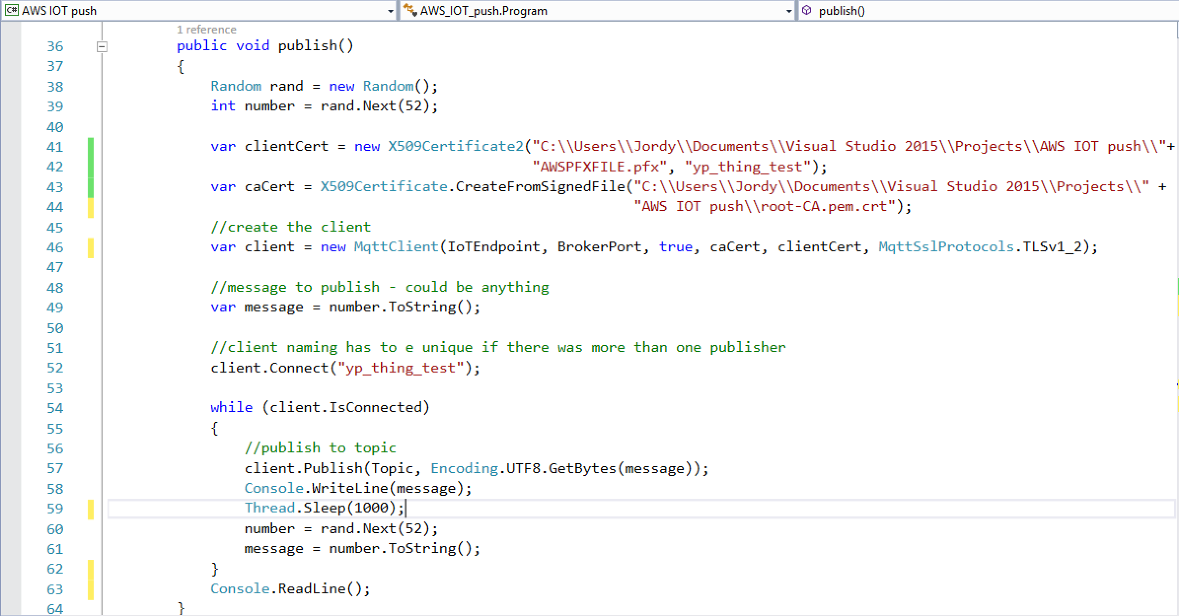

Figuur 23: voorbeeld van een connectie met een "AWS IoT" thing.

Voordat deze code uitgevoerd wordt, moet er een Personal Information Exchange (PFX) bestand aangemaakt worden met het verkregen certificaat en de private key. [23] Deze worden dan meegegeven bij het aanmaken van de clientCert-instantie, dat te zien is in lijn 41. Men moet ook een rootcertificaat downloaden van de website van Amazon web Services [24], die dan wordt meegeven bij het aanmaken van de caCert-instantie in lijn 43.

Vervolgens wordt er, in regel 46 en 52, een connectie gemaakt via het MQTT-protocol naar het AWS IoT-thing, wat in dit geval “yp_thing_test” is.

Wanneer er geconnecteerd is met de client, is er de mogelijkheid om data te publiceren naar het topic, zoals eerder al is besproken en te zien is in regel 57.

### Thing Shadow

In het schema in Figuur 21 is ook te zien dat een Message Broker connectie heeft met “Thing Shadows”. Deze service van AWS IoT voorziet voor elke IoT-thing een virtuele versie van dat apparaat, namelijk een Thing Shadow. Het maakt niet uit of een apparaat verbonden is of niet, een Thing Shadow is een JSON-document dat de staat bijhoudt van het IoT-thing. Dus met andere woorden, wanneer een apparaat even geen verbinding heeft met het internet, kan het achteraf de staat opvragen en zich indien nodig aanpassen. Om de communicatie te vergemakkelijken maakt de Thing Shadow service gebruik van een aantal topics waar men op kan abonneren [25].

|  |  |
| --- | --- |
| Topic | Uitleg |
| ../update/accepted | Wanneer een update succesvol is verlopen, wordt hierheen een melding verstuurd door de Thing Shadow Service. |
| ../update/rejected | Wanneer een update is geweigerd, wordt hierheen een melding verstuurd door de Thing Shadow Service. |
| ../get/accepted | Wanneer een vraag om een Thing Thadow succesvol is verlopen, wordt hierheen een melding verstuurd door de Thing Shadow Service. |
| ../get/rejected | Wanneer een vraag om een thing shadow is geweigerd, wordt hierheen een melding verstuurd door de Thing Shadow Service. |

Tabel 4: overzicht van de gereserveerde topics van de Thing Shadow Service [25]

### Thing Registry

Omdat een IoT-applicatie snel zeer veel apparaten kan bevatten, bestaat er binnen Amazon Web Services IoT de module “Thing Registry”, wat ook te zien was in Figuur 21. Hierin kan elk apparaat geregistreerd worden met maximaal drie eigenschappen, bijvoorbeeld type, serienummer etc. Ook kunnen hierin de certificaten per apparaat worden bijgehouden, wat de organisatie vereenvoudigt. Wanneer men bepaalde apparaten wilt opvragen, kan men een filter toepassen die bijvoorbeeld alle apparaten ophaalt van een bepaald type of maker. [26]

## Azure IoT Hub

### Algemeen

Azure IoT Hub is de tegenhanger van Amazon IoT. Deze service biedt beveiligde en betrouwbare bi-directionele communicatie tussen de backend van de applicatie en de miljoenen apparaten die eraan verbonden zijn.

Net zoals Amazon heeft Azure een eigen architectuur (zie Figuur 24) wat betreft een IoT-oplossing, maar heeft ook gelijkenissen. Zo heeft de Cloud Gateway dezelfde functie als de Message Broker binnen Amazon Web Services.

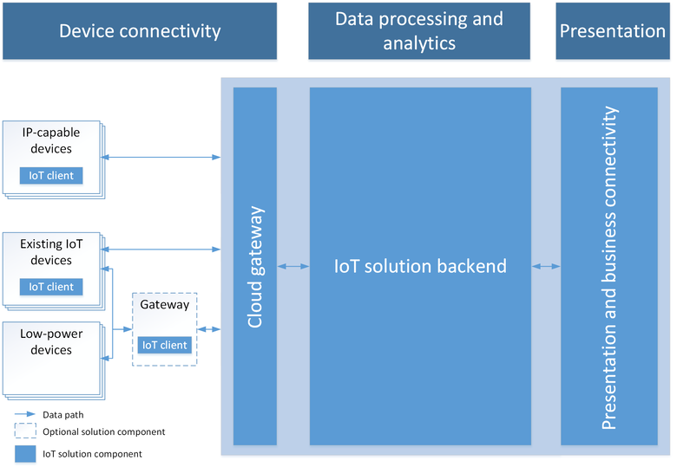

Figuur 24: schematisch overzicht van Azure IoT Hub. [27]

In deze architectuur verzamelt een apparaat data en verstuurt deze naar een cloud gateway. De cloud gateway stuurt de binnengekomen data, net zoals de message broker in Amazon, door naar de backend (andere Azure services of apparaten). Het presentatiegedeelte staat de gebruikers toe te communiceren met het IoT-project en de apparaten via dashboards. [27]

Azure IoT ondersteunt communicatie via het MQTT- en HTTP-protocol, net zoals Amazon, maar ondersteunt verder ook het AMQP-protocol. [28]

Wanneer berichten worden verstuurd naar een bepaalde IoT Hub, worden ze maximaal 7 dagen bewaard (afhankelijk van de instellingen). [28] In wat er met de berichten verder gebeurt, is Azure niet zo uitgebreid als Amazon. In vergelijking met Amazon heeft de IoT Hub geen “rules”, om aan te geven wat er verder met de berichten moet gebeuren. Er moet dus een aparte applicatie geschreven worden, die de berichten ophaalt en verwerkt aan de hand van de inhoud van de berichten.

### Device Identity Registry

In tegenstelling tot Amazon, maakt Azure IoT Hub geen gebruik van certificaten voor de beveiliging. Wanneer er een IoT Hub is aangemaakt, moet er een speciale applicatie geschreven worden, dat te zien is in Figuur 25, om het apparaat te registreren in de IoT Hub Device Identity Registry. [29]

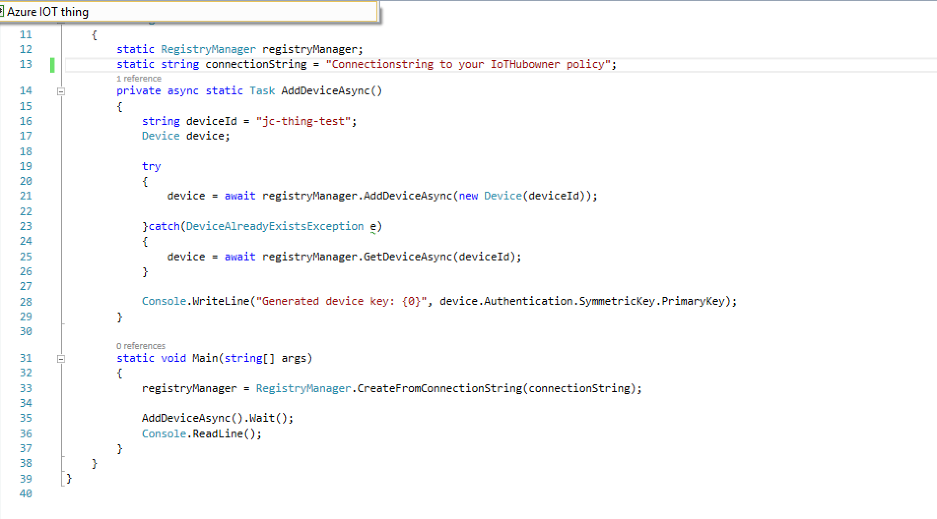

Figuur 25: voorbeeld op apparaat te registreren in Azure IoT Hub

Wanneer deze code wordt uitgevoerd, verschijnt er een scherm met de unieke sleutel die aan het apparaat toegewezen is. Deze sleutel moet telkens meegeven worden wanneer er berichten verstuurd worden naar de IoT Hub. Zo wordt er gecontroleerd of de zender de bevoegdheden heeft om data te versturen.

Elk IoT Hub heeft zo een Device Identity Registry, wat een collectie is van alle apparaten in de service. Het is een Json-document met verschillende eigenschappen, zoals: deviceId, status, generationId etc.

Er kunnen ook functies uitgevoerd worden op de Device Identity Registry, zoals: create device, delete device, retrieve device by id etc. [30]

### Device Twin

Een Azure Device Twin lijkt op de Thing Shadow van Amazon Web Services, maar het is net het tegenovergestelde.

Nu haalt het apparaat de data niet op vanuit de cloud, maar de cloud de data van het apparaat. Een Azure Device Twin is de virtuele versie van het fysieke apparaat. Wanneer het fysiek apparaat connecteert met de IoT Hub, wordt deze geobserveerd op vooraf bepaalde eigenschappen. Wanneer het fysiek apparaat is veranderd is stuurt deze een bericht naar de IoT Hub, waarna de Device Twin wordt aangepast. [31]

Deze service is vooral handig om bepaalde types geconnecteerde apparaten te zoeken, en hun staat te bekijken.

### Beveiliging

De beveiliging van De Azure IoT Hub bestaat vooral uit 2 delen. Enerzijds is er een toegangscontrole (Acces Control), en anderzijds de authenticatie. [32]

#### Toegangscontrole

Azure IoT Hub gebruikt een aantal permissies om de toegang te controleren tot de IoT-endpoints, wat te zien is in Tabel 5 en Figuur 26. [32]

|  |  |
| --- | --- |
| Permissie | Omschrijving |
| RegistryRead | Geeft de bevoegdheid om in de Device Identity Registry te lezen. |
| RegistryReadWrite | Geeft de bevoegdheid om in de Device Identity Registry te lezen en te schrijven. |
| ServiceConnect | Geeft toegang tot cloudservice-gerichte communicatie. Bijvoorbeeld: verzenden van Cloud-To-Device-berichten. |
| DeviceConnect | Geeft toegang tot apparaatgerichte communicatie. Bijvoorbeeld: het ontvangen van Coud-To-Device berichten. |

Tabel 5: overzicht van permissies voor toegangscontrole

De permissies kunnen worden toegekend op twee manieren, namelijk permissies op Hub Levelniveau of de security credentials per apparaat in de Device Identity Registry (zie 4.4.2 Device Identity Registry), deze manier verleent de DeviceConnect permissie. [32]

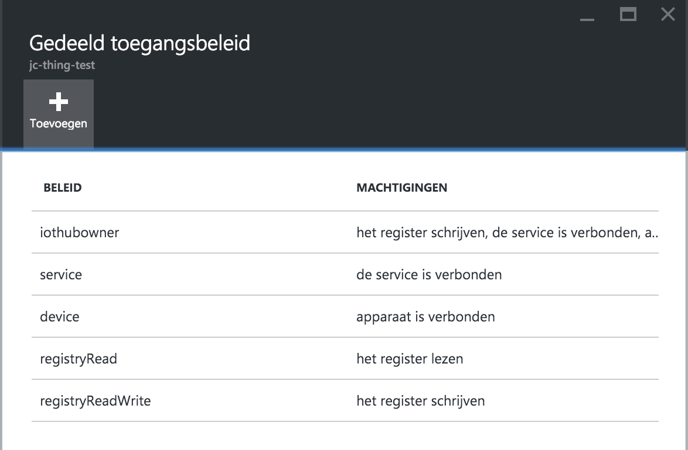

Figuur 26: overzicht permissies in IoT Hub

#### Authenticatie

Azure IoT Hub verleent toegang door het verifiëren van een token met de toegangspermissies en Device Identity Registry beveiligingsgegevens. [33]

##### Security Tokens

Azure IoT Hub gebruikt security tokens om apparaten en services te authenticeren, dit vooral om het versturen van sleutels te vermijden. Security tokens zijn tijdelijk, gelimiteerd in scope en makkelijk aan te maken. Het heeft een SDK dat automatisch tokens genereert zonder speciale configuratie.

Een token is van het type string, en wordt gebruikt bij het maken van een verbinding naar de IoT Hub. [33] Eerder werd ook al vermeld dat dit een tijdelijke toegang verleent, de levensduur van een token wordt gedefinieerd in minuten bij de aanmaak ervan. Dit kan gaan van uren tot dagen.

### Berichten

Azure IoT Hub voorziet twee verschillende berichtgevingen, device-to-cloud- en cloud-to-deviceberichtgeving, die elk bestaan uit systeemeigenschappen en applicatie-eigenschappen. Systeemeigenschappen zijn   
voorgedefinieerde eigenschappen die geïnterpreteerd of geïnstantieerd worden door de IoT Hub, wat te zien is in Tabel 6. Applicatie-eigenschappen daarentegen, zijn eigenschappen die de IoT Hub nooit verwerkt of verandert en waarmee de applicatie kan werken, zoals de schoolresultaten van een leerling. [34]

|  |  |
| --- | --- |
| Eigenschap | Omschrijving |
| MessageId | Een eigenschap dat gedefinieerd wordt door de gebruiker. |
| Sequence number | Een getal gedefinieerd door de IoT Hub voor elk cloud-to-devicebericht. |
| To | Wordt gebruik om de bestemming te beschrijven. |
| UserId | Specifieert de herkomst ven de berichten. |
| ConnectionDeviceId | Wordt gespecifieerd door de IoT Hub in device-to-cloudberichten. Het bevat het deviceId van het apparaat van de zender. |
| ConnectionDeviceGenerationId | Wordt gespecifieerd door de IoT Hub in device-to-cloudberichten. Het bevat het generationId van het apparaat van de zender. |
| ConnectionAuthMethod | Wordt gespecifieerd door de IoT Hub in device-to-cloudberichten. Bevat informatie over de authenticatiemethode dat wordt gebruikt om de zender te authenticeren. |

Tabel 6: beknopt overzicht van systeemeigenschappen in IoT Hub-berichtgeving [34]

## IBM Internet of Thing Platform

In tegenstelling tot AWS en Microsoft Azure, heeft IBM aanzienlijk minder documentatie over zijn IoT-service.

### Algemeen

IBM heeft ook een IoT-service, namelijk IBM Internet of Things Platform, dat deel uitmaakt van IBM Bluemix.

De IBM IoT-service laat je applicaties communiceren, en data verwerken door geconnecteerde apparaten, sensoren en gateways.

Zoals de vorige twee cloudproviders, biedt IBM ook een grafische architectuur, wat te zien is in Figuur 27, om zijn diensten te tonen.

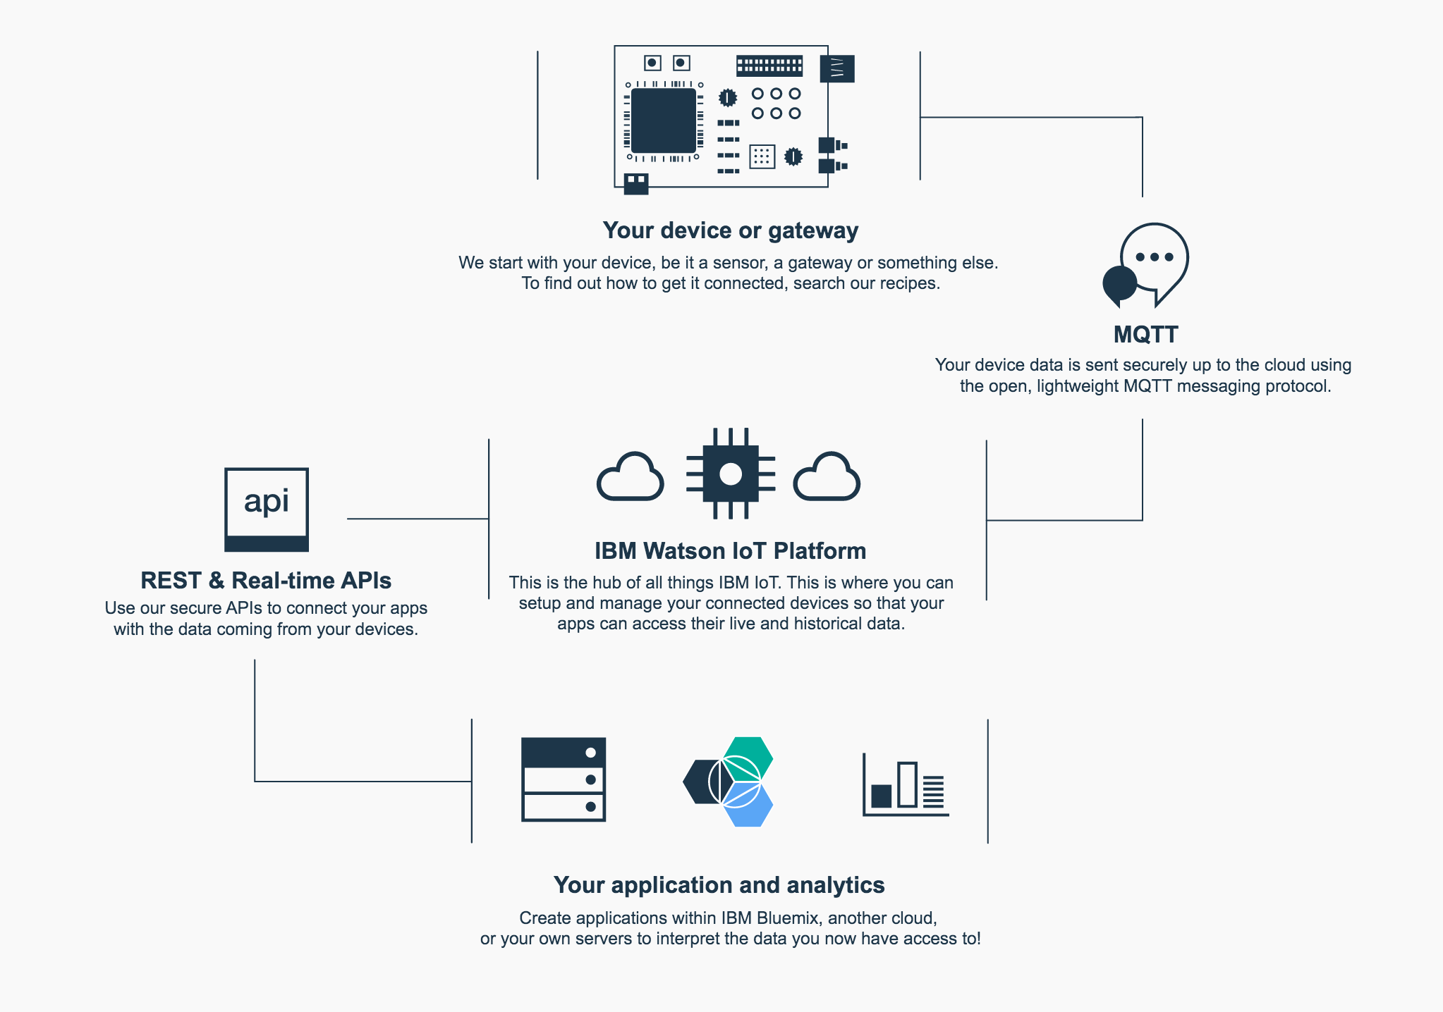

Figuur 27: Architectuur van IBM Internet of Thingsservice [35]

Het apparaat communiceert, net zoals de vorige cloudproviders, met de IoT-service via het MQTT-protocol.

Applicaties kunnen via de IBM API’s de data ophalen van het IOT platform.

### Device Registry

Hier kan men de inventaris, beveiliging en metadata opslaan voor miljoenen unieke apparaten. Men kan verschillende apparaattypes aanmaken, die bepaalde apparaten vertegenwoordigen, waarin men standaard metadata kan opslaan voor die bepaalde apparaten. [36]

#### Device Model [37]

Het apparaatmodel beschrijft de metadata en de karakteristieken van een apparaat.

##### Device Identification [37]

Elk apparaat heeft een typeId en een deviceId, die respectievelijk het modeltype en de serienummer zijn, en die binnen IBM IoT Platform een unieke combinatie moeten zijn. Er zijn ook andere optionele identificatie-eigenschappen:

|  |  |
| --- | --- |
| Eigenschap | Omschrijving |
| deviceInfo.serialNumber | Het serienummer van het apparaat. |
| deviceInfo.manufacturer | De maker van het apparaat. |
| deviceInfo.model | Het model van het apparaat. |
| deviceInfo.deviceClass | De klasse van het apparaat. |
| deviceInfo.description | De omschrijving van het apparaat. |

Tabel 7: Optionele identificatie-eigenschappen IBM IoT Device Model

### Connectiviteit

Net zoals in de vorige twee cloudproviders is het MQTT-protocol het meest gebruikte om te connecteren met de cloud. Dit protocol is ontworpen om efficiënte uitwisseling te garanderen voor real-time data.

Voor meer info over dit protocol: zie hoofdstuk 4.2.3 MQ Telemetry Transport (MQTT).

### Beveiliging [38]

De beveiliging is opgedeeld in drie delen: authenticatie, authorisatie en encryptie.

Wanneer apparaten geregistreerd zijn binnen de Device Registry, worden de authenticatiegegevens geëncrypteerd door een hash en een salt toe te voegen.

Dit betekent dat de toegangsgegevens nooit kunnen worden heropgevraagd binnen IBM. En wanneer deze gegevens toch bekent zijn geraakt, kunnen ze zeer makkelijk hergenereerd worden.

Apparaten kunnen verbinden door de unieke combinatie van de clientId en de authenticatiegegevens, die enkel gekend zijn door de persoon die wilt verbinden. De verbinding wordt volledig ondersteund door het Transport Layer Security (TLS), dat een beveiligingsprotocol is.

## Toepassingen

De toepassingen bestaan uit een zender, een IoT-service en een ontvanger.

Er wordt ook besproken hoe deze toepassingen precies tot stand zijn gekomen.

### Amazon Web Services IoT-toepassing

Binnen de Amazon Web Services moet er eerst een IoT-service geconfigureerd worden, waarna er data kan verzonden en ontvangen worden.

#### AWS IoT configureren

Allereerst moet er een IoT-thing en bijhorende certificaten worden aangemaakt.

Figuur 28 en 29 geven meer inzicht hierin.

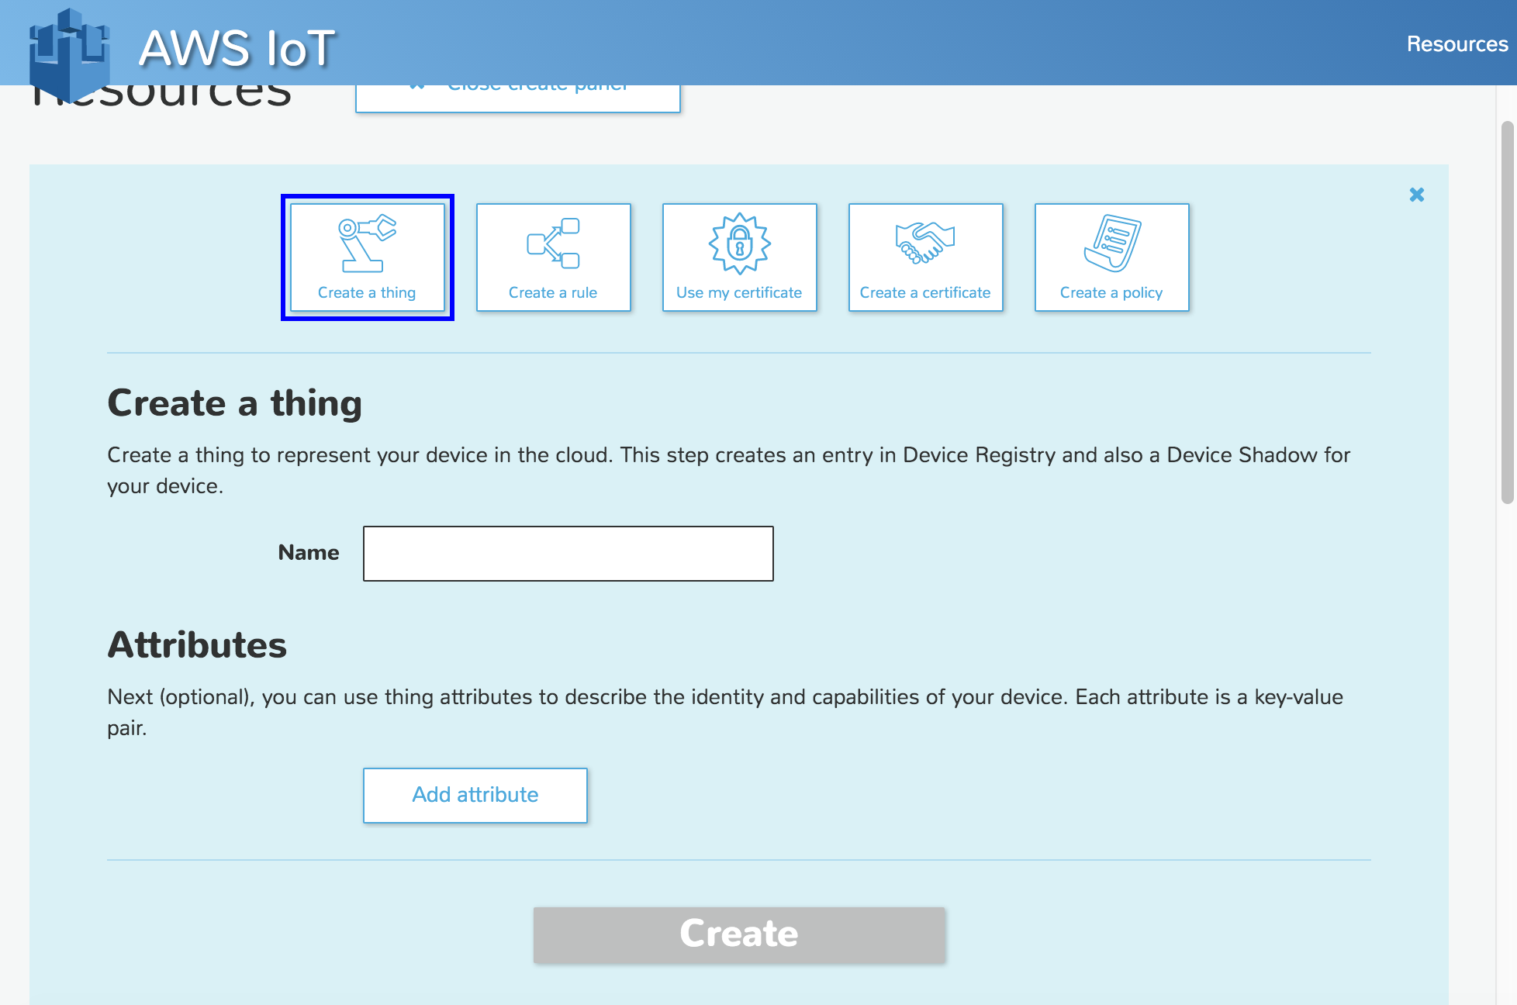

Figuur 28: creëren van een IoT-thing

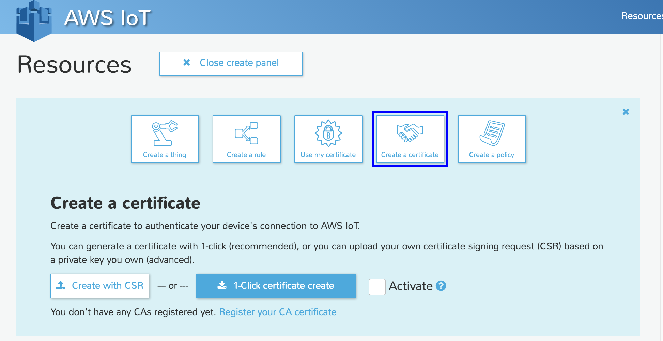

Figuur 29: Creëren van de certificaten

Wanneer deze certificaten zijn aangemaakt, is er maar 1 kans om deze te downloaden. Wanneer dit niet gedaan wordt, is dit niet meer downloadbaar.

Na downloaden kunnen deze certificaten worden gelinkt aan het, net aangemaakte, IoT-thing. Dit is te zien in Figuur 30.

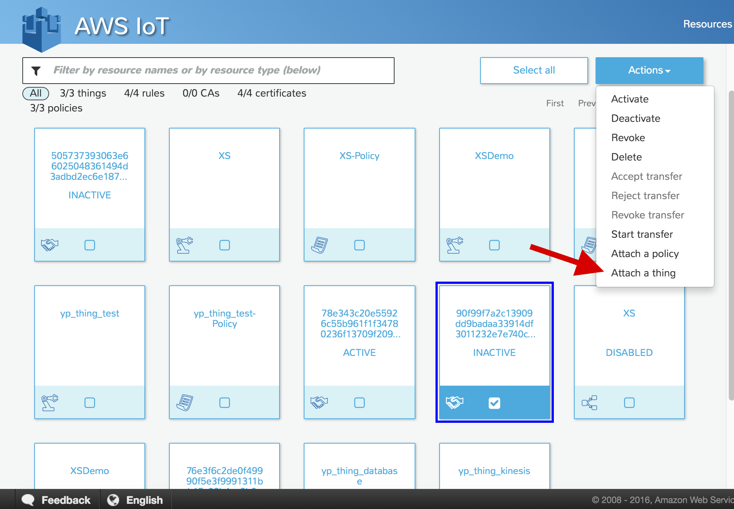

Figuur 30: certificaat koppelen aan IoT-thing

Wanneer men op het aangemaakte IoT-thing klikt, ziet men rechts in het scherm het MQTT-topic waar applicaties data naartoe kunnen sturen, zoals te zien is in Figuur 31.

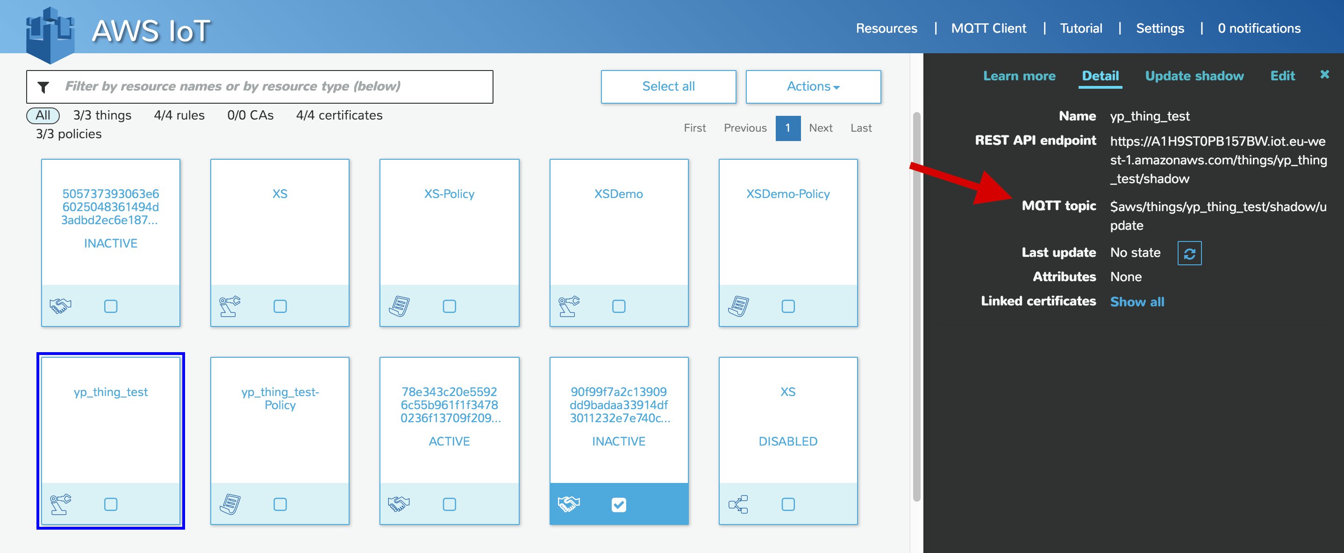

Figuur 31: MQTT-topic waar applicaties data naartoe kunnen sturen

#### Data verzenden

In Figuur 32 wordt het verzenden van de data voorbereid. Het IoT-endpoint wordt gedefinieerd, dat te vinden is in de eigenschappen van de aangemaakte AWS IoT-thing. Het topic waarnaar de applicatie data verzendt, in regel 26, moet hetzelfde zijn als het topic dat te zien was in Figuur 31.

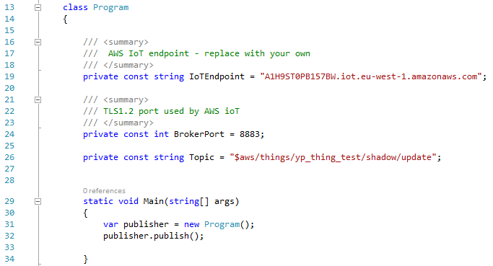

Figuur 32: voorbereiding om data te verzenden

In Figuur 33 wordt de implementatie getoond van het effectieve verzenden van de data. Eerst moeten de locaties van de certificaten, in PFX-bestand, meegegeven worden in variabelen, dat te zien is in regels 41 en 43. Vervolgens worden in regels 46 en 52 een connectie gemaakt via het MQTT-protocol naar het AWS IoT-thing. Zolang deze is verbonden, wordt er willekeurige data gegenereerd en verzonden, dit gebeurt in regels 54 tot en met 62.

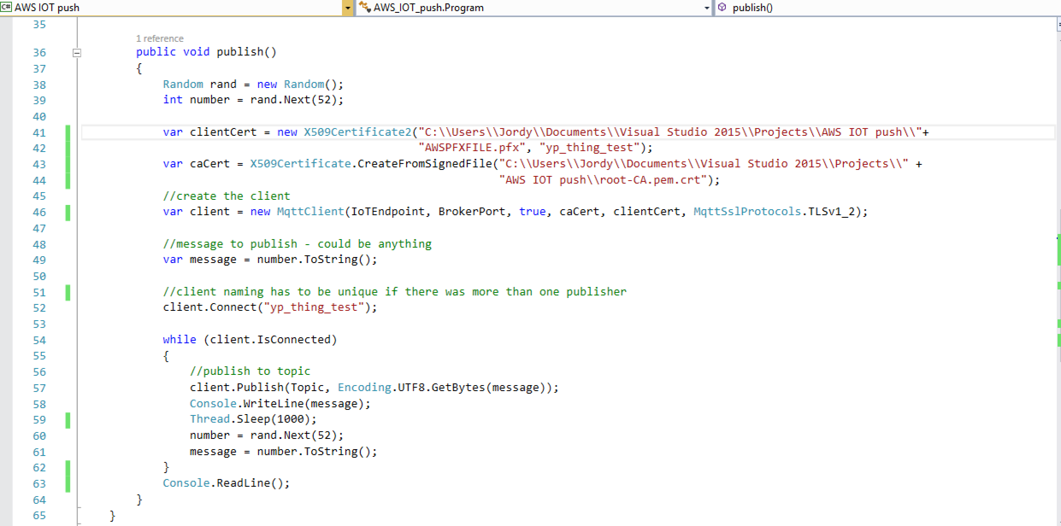

Figuur 33: implementatie van het verzenden van data naar het IoT-thing

#### Data ontvangen

In Figuur 34 is de applicatie te zien die de data ophaalt uit het AWS IoT-thing.

Net zoals in Figuur 33, moeten ook nu de certificaten worden opgehaald en in een variabele meegegeven worden. Ook de connectie gebeurt op dezelfde manier, met het enige verschil dat er een eventhandler wordt gedefinieerd. Deze eventhandler, in regels 61 tot en met 65, geeft aan wat er moet gebeuren wanneer er een bericht binnenkomt vanuit het topic waarop het is geabonneerd. Het verschil is dat er nu geen data wordt gepubliceerd op het topic, maar dat er op het topic wordt geabonneerd. Dit is dan ook te zien in regel 54.

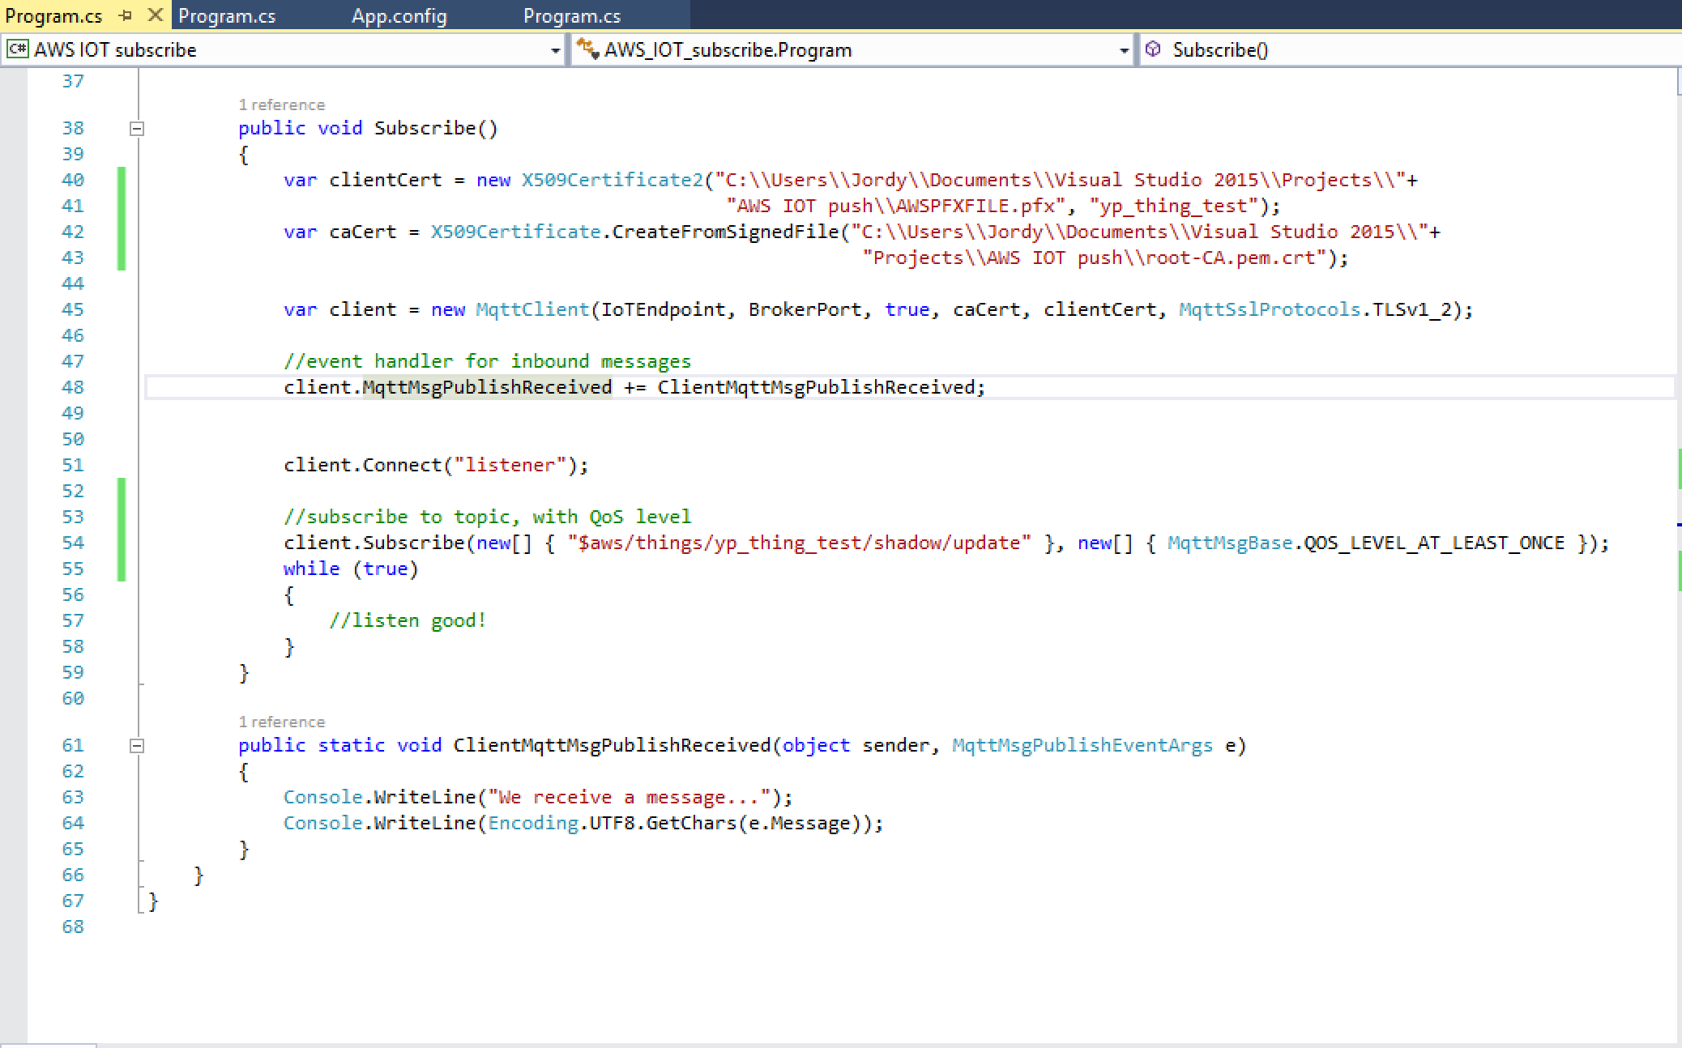

Figuur 34: data ophalen uit het IoT-thing

### Microsoft Azure IoT-toepassing

Binnen Microsoft Azure moet er eerst een IoT Hub worden geconfigureerd, waarna een apparaat zich hierin moet registreren. Hierna kan er data verzonden en ontvangen worden.

#### IoT Hub configureren

Figuur 35 toont een scherm binnen Microsoft Azure waar men een IoT Hub kan aanmaken.

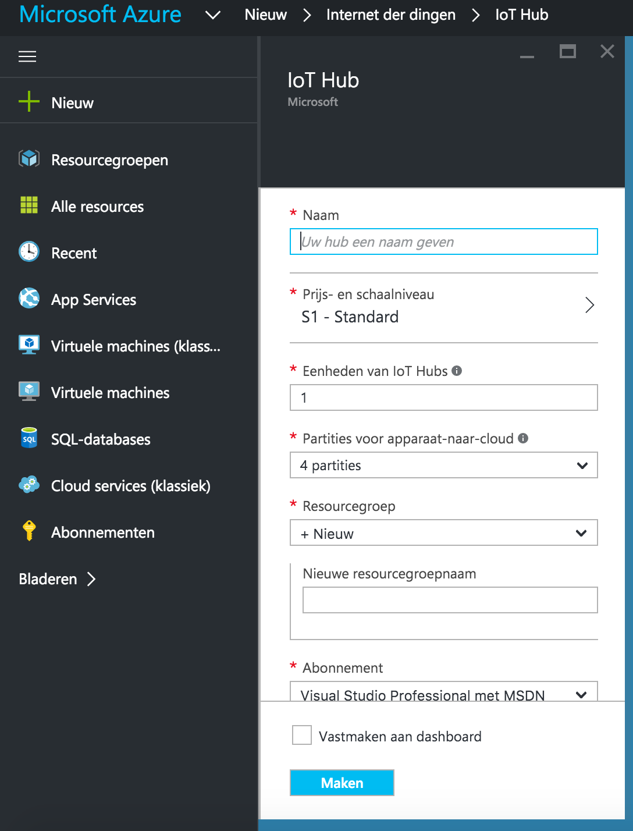

Figuur 35: IoT Hub aanmaken

##### Apparaat registreren

Wanneer de IoT Hub is aangemaakt, moet er een apparaat geregistreerd worden binnen de IoT Hub. Figuur 36 toont hoe dit gebeurt, men moet hiervoor een aparte applicatie maken.

In regel 13 wordt de verbindingsreeks in een variabele gestoken. Waar deze zich bevindt wordt getoond in Figuur 37. In regel 19 tot en met 26 wordt gekeken of het apparaat al is geregistreerd. Wanneer dit niet zo is wordt deze geregistreerd, anders wordt het apparaat opgehaald uit de IoT Hub. Ten slotte wordt de primaire sleutel getoond door regel 28.

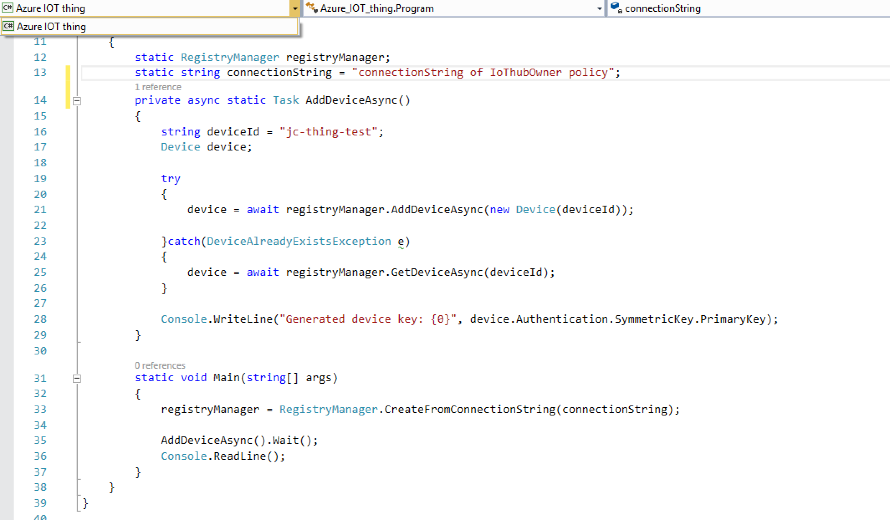

Figuur 36: apparaat registreren binnen IoT Hub

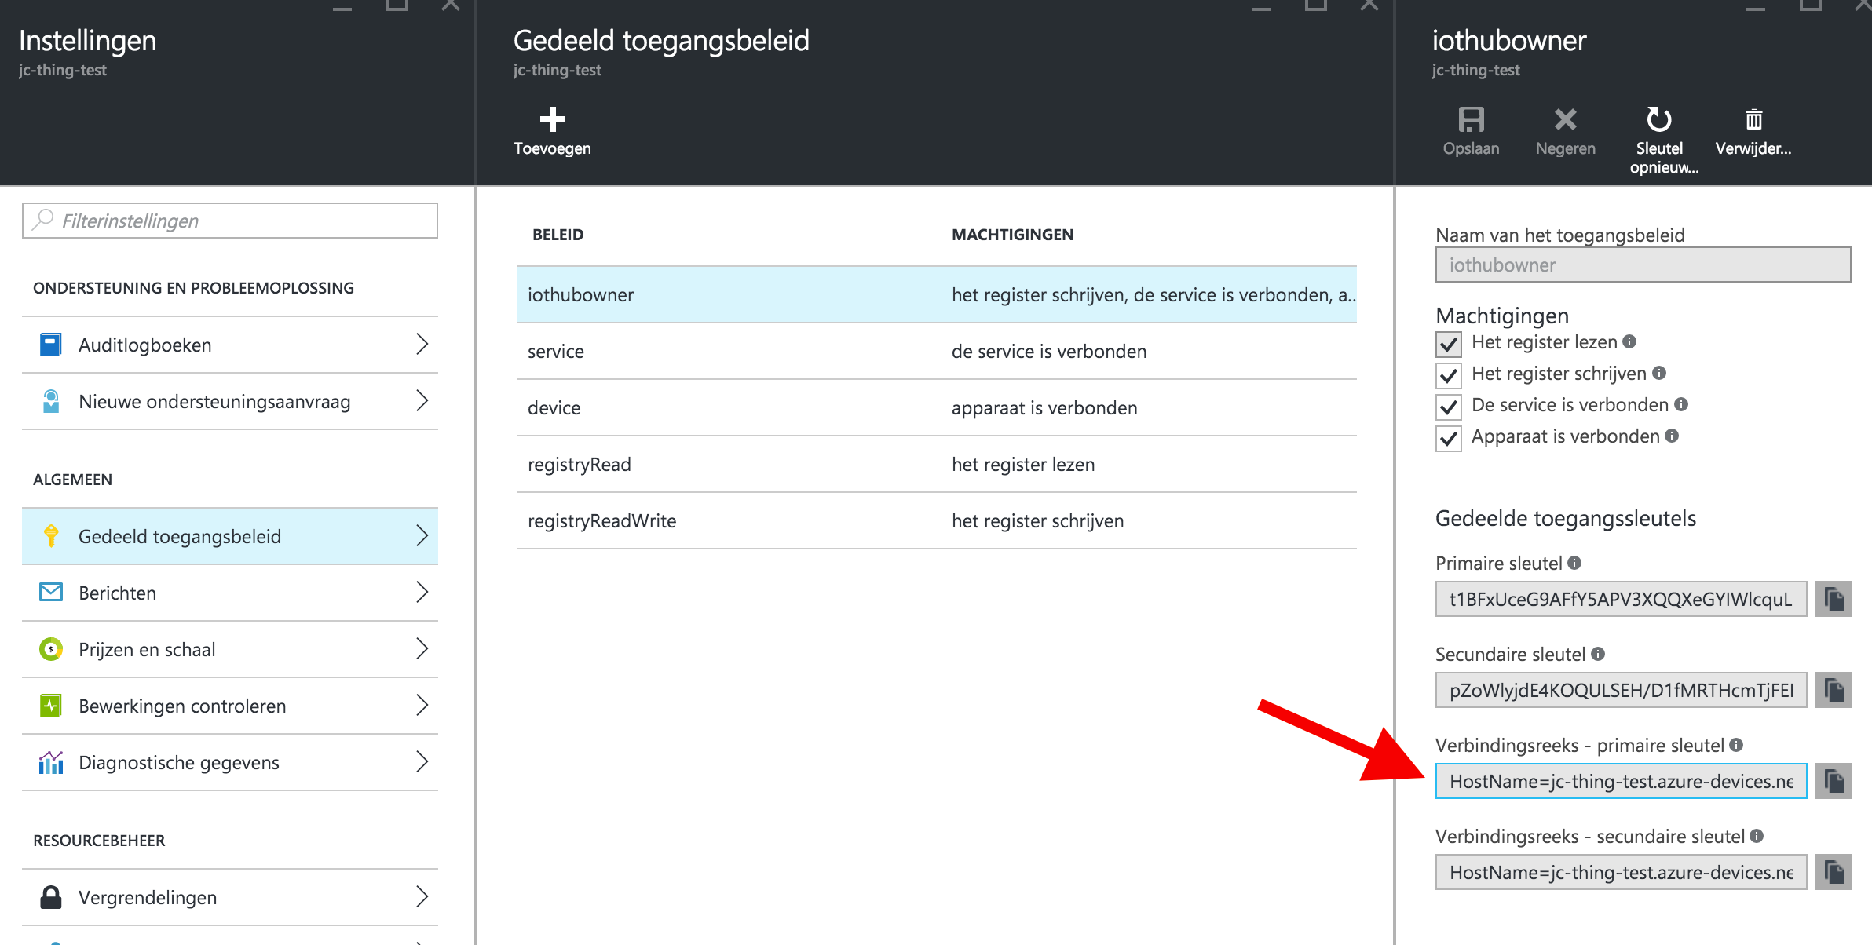

Figuur 37: verbindingsreeks van de IoT Hub

Wanneer het apparaat is geregistreerd binnen de IoT Hub, kan het data beginnen te verzenden.

#### Data verzenden

Figuur 38 toont hoe de implementatie gebeurt om data te verzenden naar een Azure IoT Hub.

De iotHubUri is te vinden onder “hostnaam” in de Azure IoT Hub. De deviceKey is de sleutel die verkregen is, wanneer het apparaat werd geregistreerd binnen de IoT Hub (4.7.2.1.1 Apparaat registreren). In regel 20 t.e.m. 32 wordt er telkens willekeurige data gegenereerd. Vervolgens wordt, in regels 33 en 34 , deze data omgezet in een JSON-string en geconverteerd naar een Message-object.

Dit object wordt, in regels 35 en 36, verzonden naar de IoT Hub en vervolgens getoond in de console.

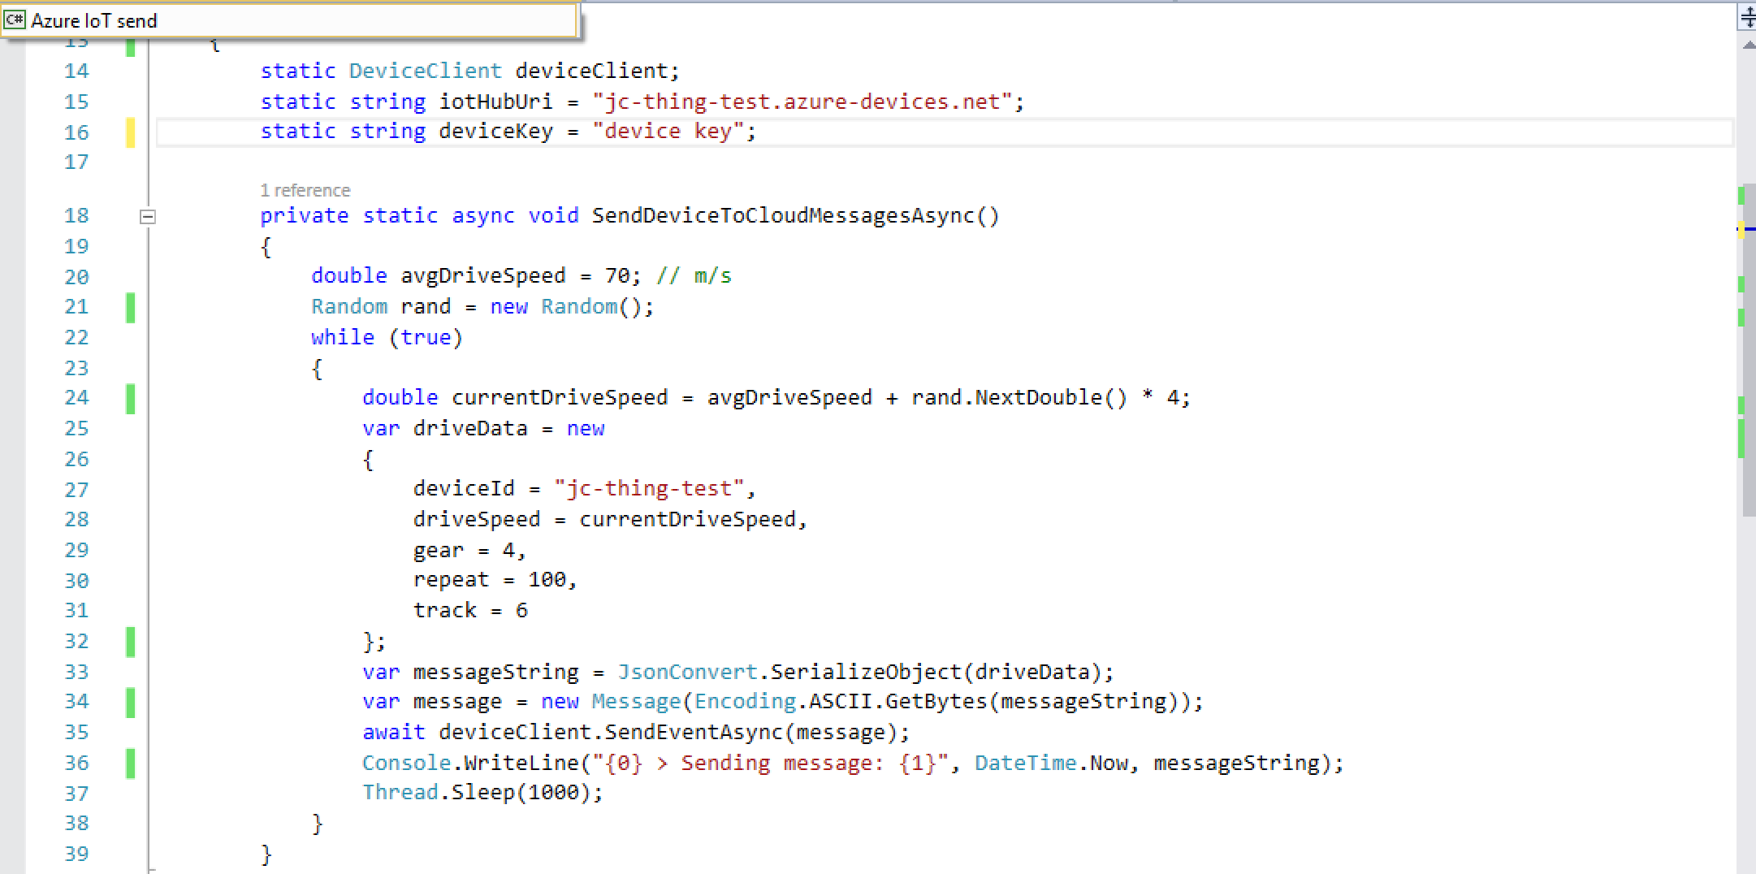

Figuur 38: code dat data verzendt

Om de code in Figuur 38 te laten werken, moet eerst de deviceClient worden geconfigureerd die de communicatie naar de IoT Hub regelt. Dit is te zien in Figuur 39.

Bij deze configuratie moeten de iotHubUri en de device key worden meegegeven. Dit gebeurt in regels 43 en 44. Vervolgens wordt, in regel 45, de verzendfunctie aangeroepen. Deze functie blijft asynchroon berichten verzenden naar de IoT Hub.

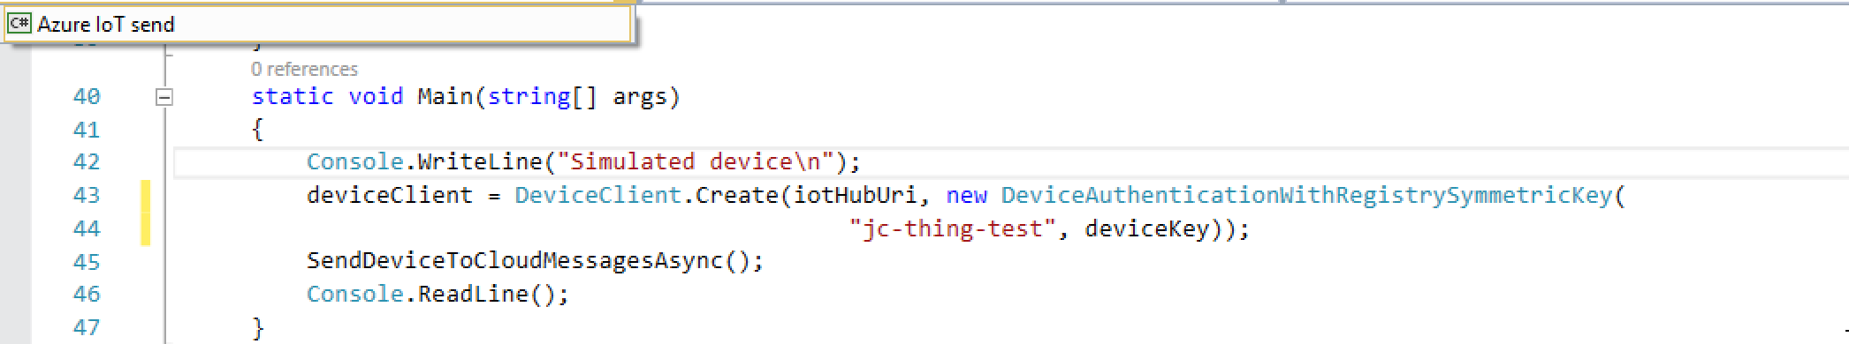

Figuur 39: deviceClient configureren

#### Data ontvangen

Figuur 40 toont hoe de implementatie eruit ziet om data te ontvangen van de IoT Hub. Eerst wordt de verbindingsreeks, in regel 10, in een variabele gestoken. Dit is de verbindingsreeks die men terugvindt binnen de iothubowner policy (Figuur 37). In regels 16 en 17 wordt er een eventHubReciever gecreëerd. Vervolgens worden in regels 18 t.e.m. 26 worden de gegevens opgehaald en getoond vanuit de IoT Hub.

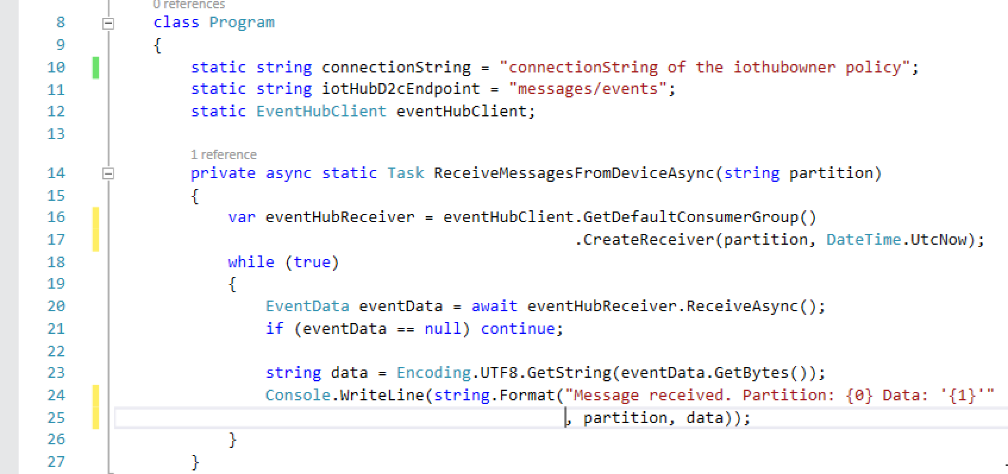

Figuur 40: code dat data ontvangt

In Figuur 41 wordt de functie opgeroepen om de data uit de IoT Hub op te halen.

In regel 32 wordt er een evenHubClient aangemaakt, met als parameters de verbindingsreeks en de device-to-cloud endpoint “messages/events”. Deze endpoint is service gericht en is compatibel met Event Hubs. [34]

In regel 34 worden de partities opgehaald, waarover vervolgens over geïtereerd wordt. In regel 38 wordt de functie opgeroepen dat de berichten ophaalt uit de IoT Hub partities.

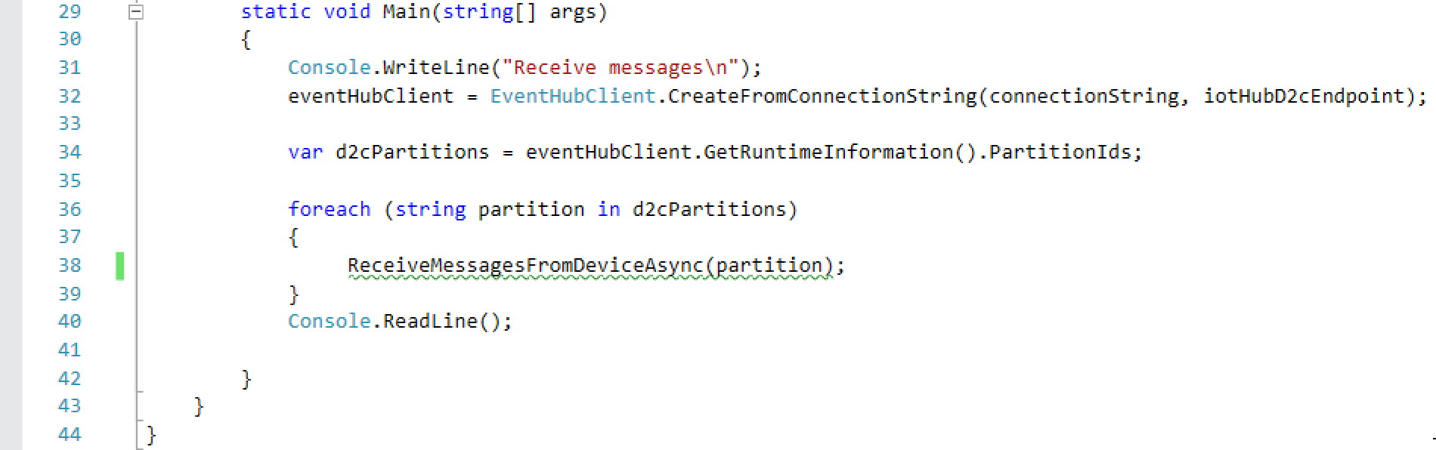

Figuur 41: eventHubClient configureren

### IBM Cloud IoT-toepassing

Ook binnen IBM Cloud moet er eerst een IoT-service worden geconfigureerd, waarna er data kan verzonden en opgehaald worden.

#### Watson IoT Platform configureren

Figuur 42 toont dat wanneer men bij services op “Internet of Thing platform” klikt een nieuwe service hiervan kan aangemaakt worden. Men moet een naam voor de service ingegeven en vervolgens op “create” klikken.

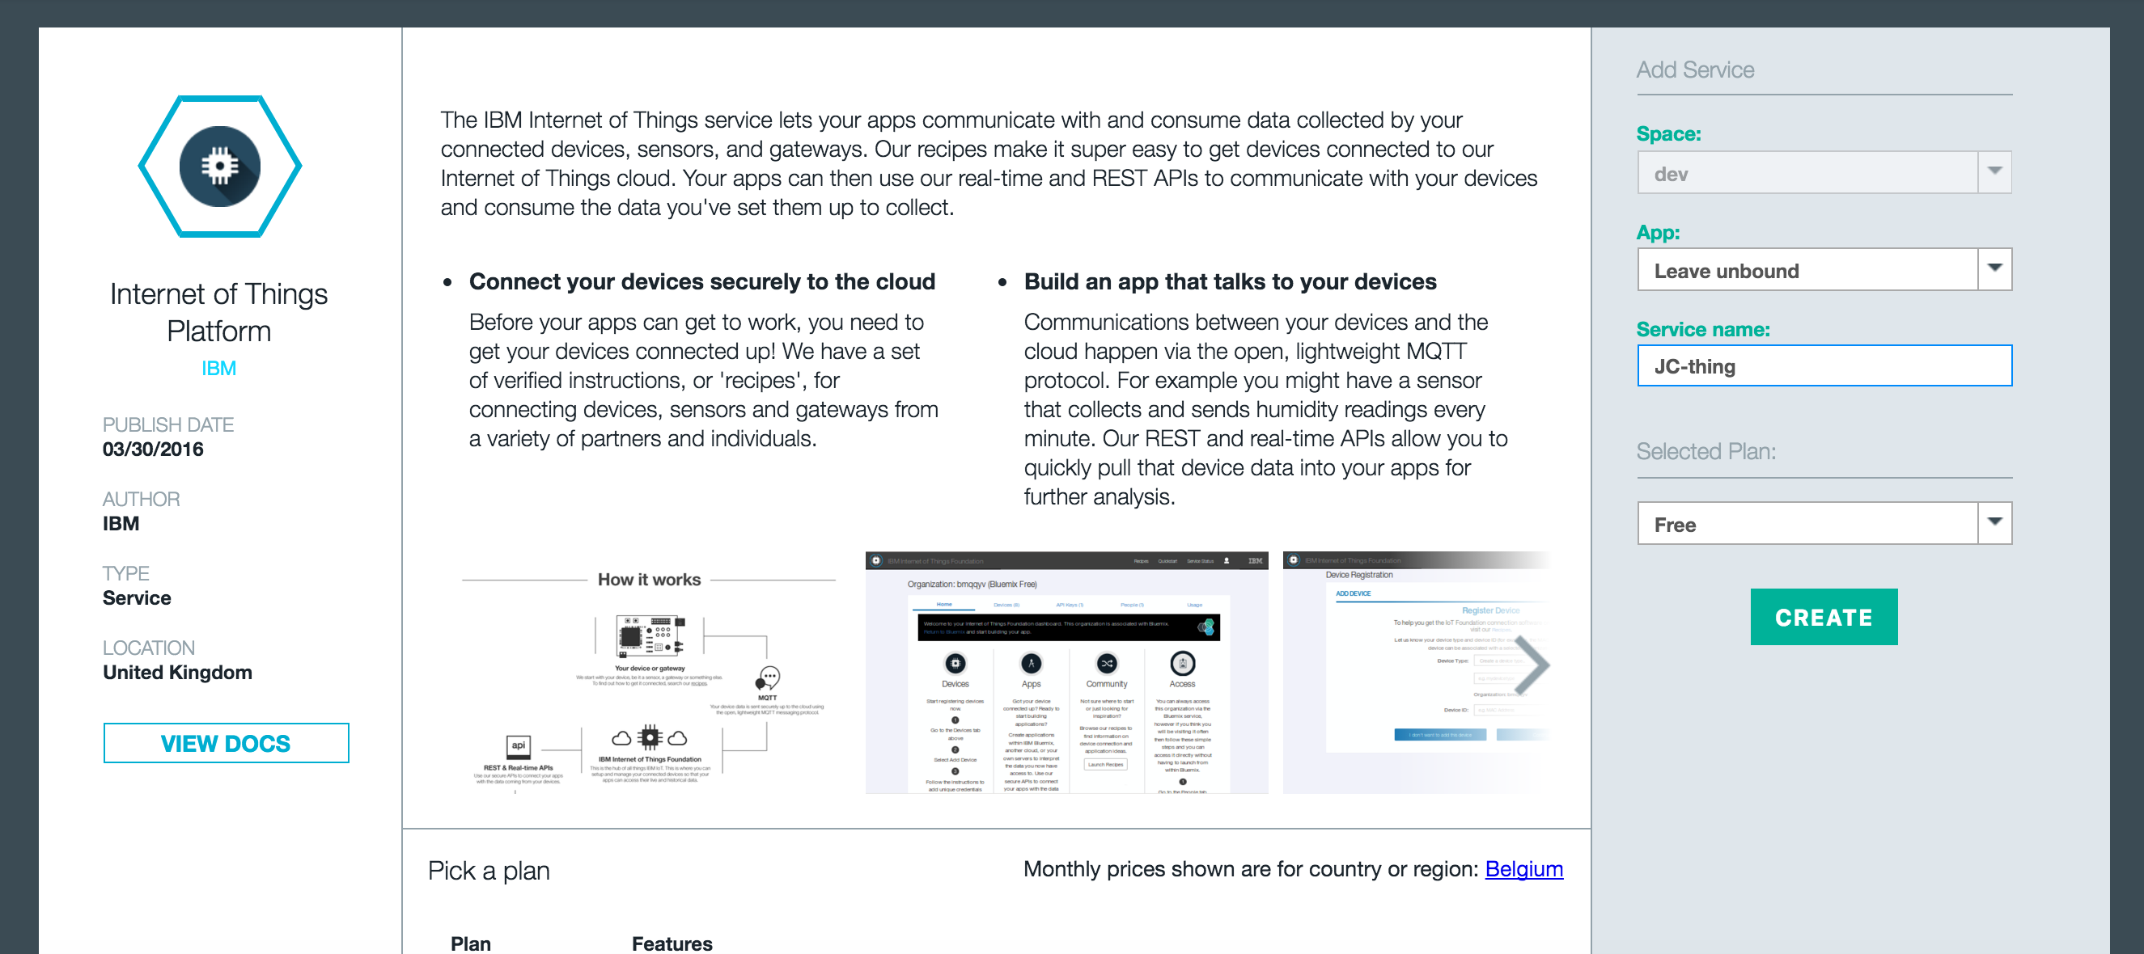

Figuur 42: IoT-platform aanmaken

Wanneer een IoT-platform is aangemaakt, kan men een apparaat toevoegen in het dashboard dat te zien is in Figuur 43.

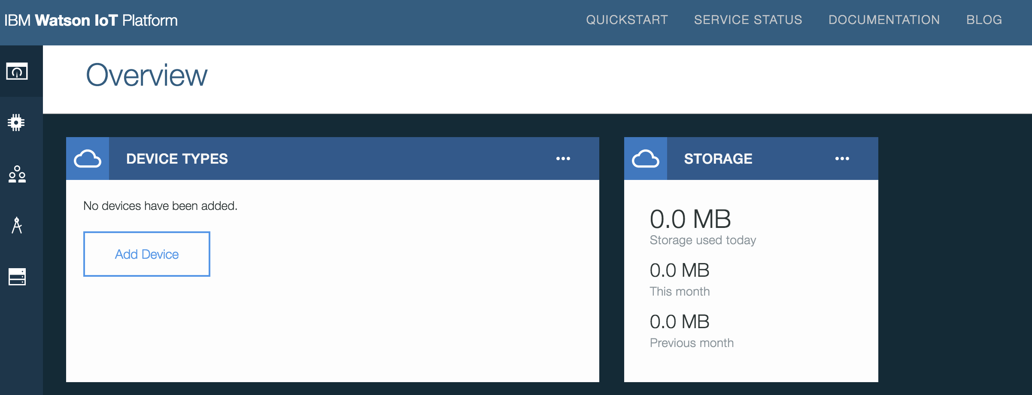

Figuur 43: IoT dashboard

Omdat er nog geen apparaattype is aangemaakt, kan er ook geen apparaat worden aangemaakt. Dit is te zien in Figuur 44.

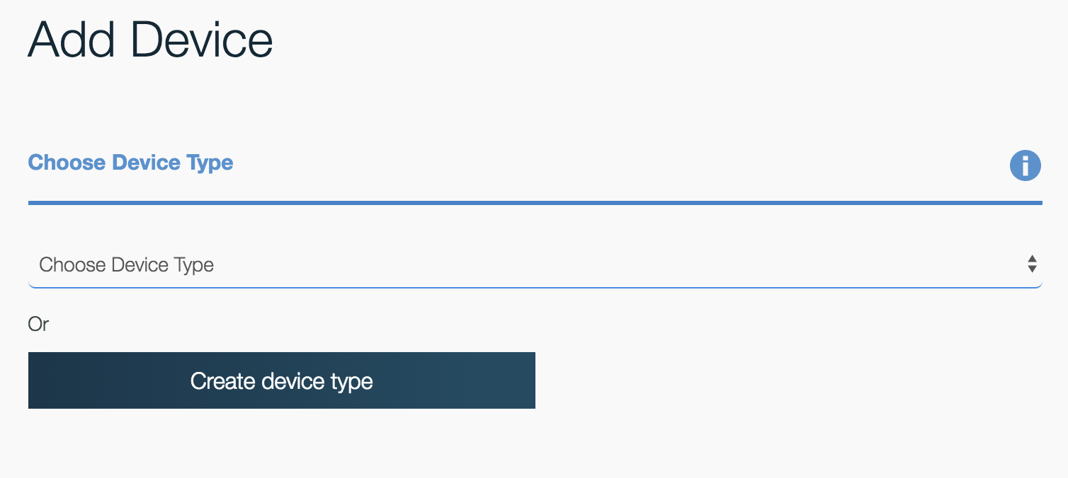

Figuur 44: apparaattype kiezen

Een apparaattype is makkelijk aangemaakt. Men moet enkel een naam en een omschrijving ingeven, en eventueel optionele eigenschappen. Deze optionele eigenschappen zijn te zien in Figuur 45.

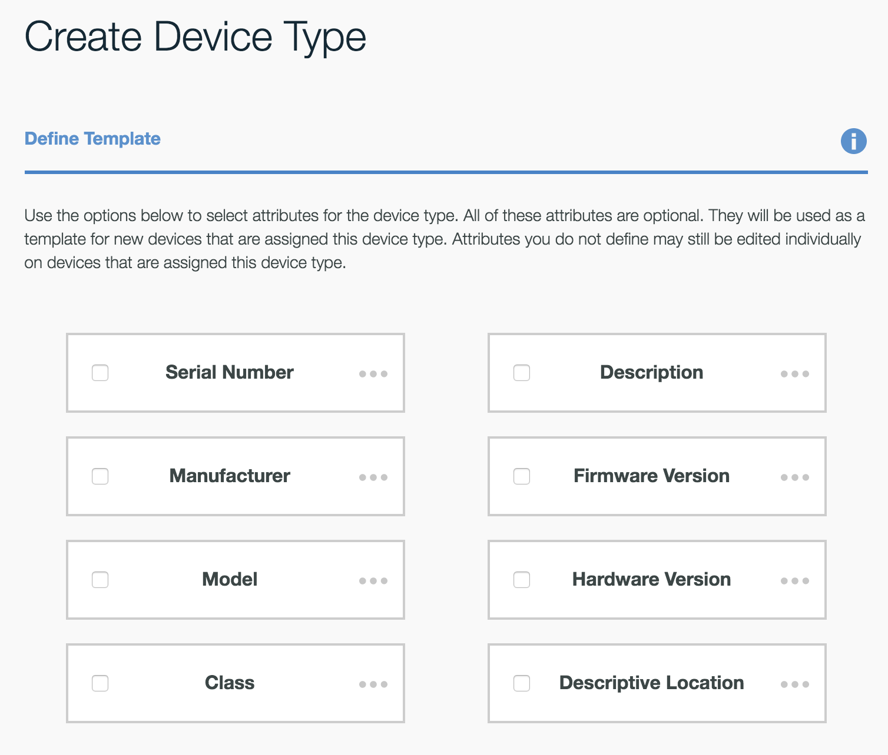

Figuur 45: optionele eigenschappen

Vervolgens kan men ook optioneel metadata ingeven. Dit dient om eigen attributen aan te maken. Wanneer het apparaattype is aangemaakt, verschijnt deze in de lijst waar “Choose device type” stond in Figuur 44.

In Figuur 46 is te zien dat er voor elk apparaat dat men aanmaakt ook eigen attributen kunnen worden ingegeven, waarvan Device ID (in dit geval device001) het enige verplichte veld is.

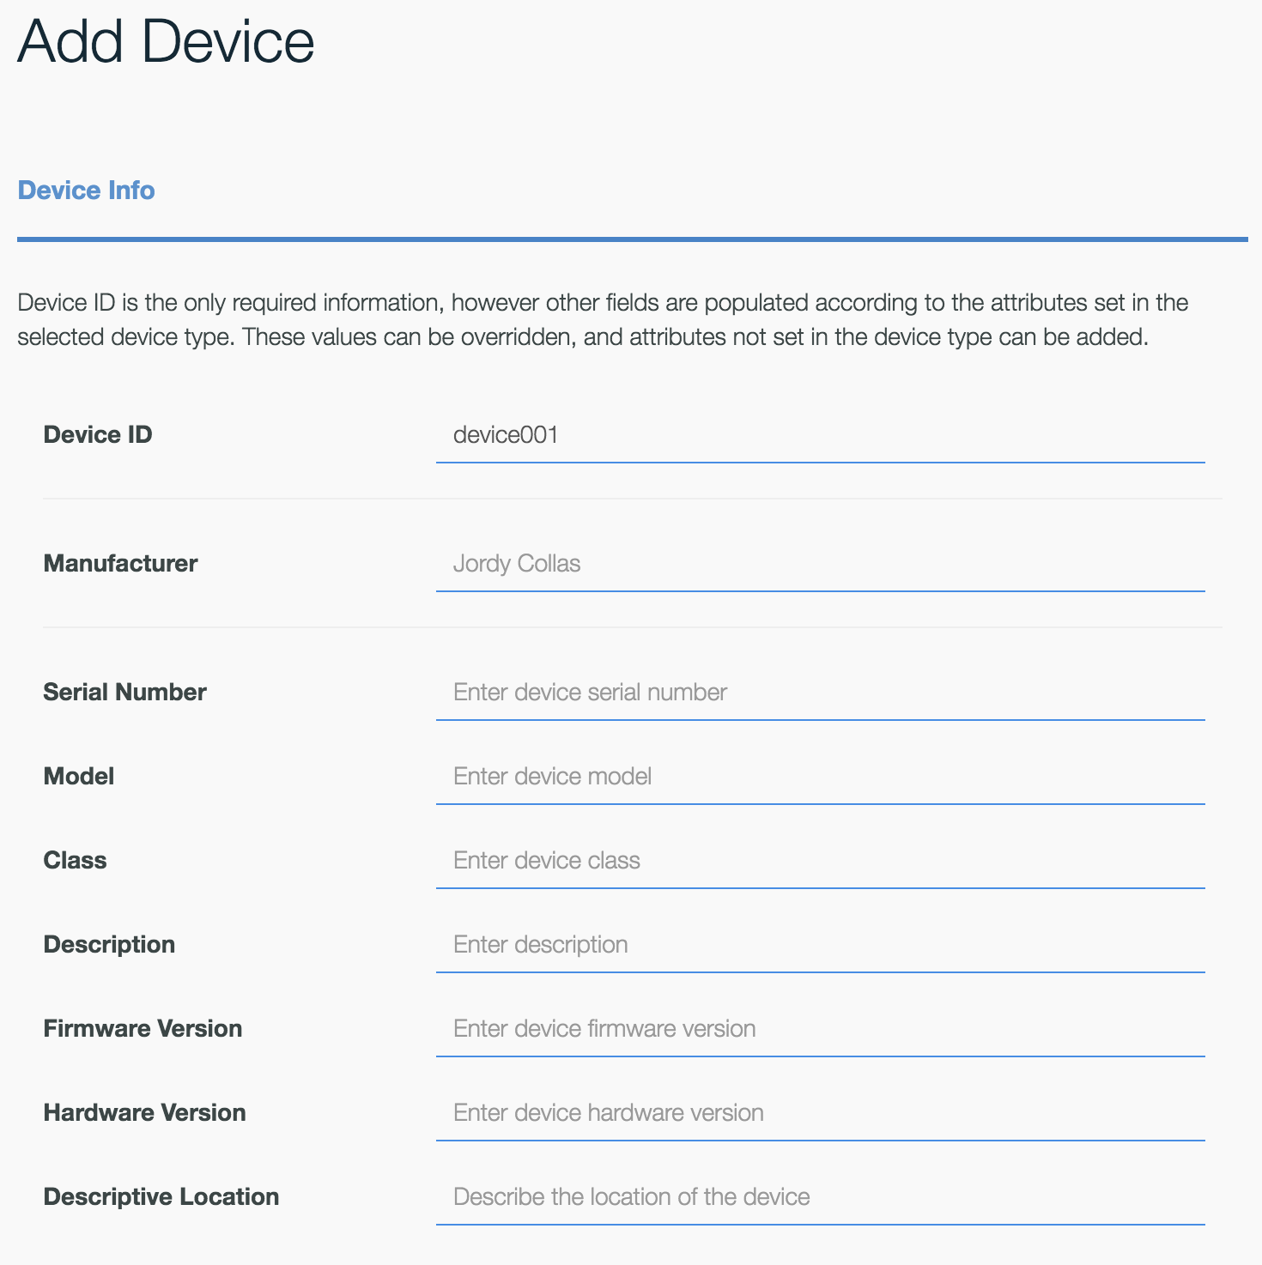

Figuur 46: apparaatinfo ingeven

In het beveiligingsgedeelte kan men kiezen uit twee opties. Een eerste optie is dat IBM een beveiligingssleutel genereert van 18 tekens. Een andere optie is dat je zelf een beveiligingssleutel kiest, de lengte moet tussen 8 en 36 tekens zijn.

Let wel op: de beveiligingssleutel is eenmalig te zien is.

#### Data verzenden

IBM heeft op GitHub een aantal Application Programming Interfaces (API) die moeten bijgevoegd worden binnen de applicatie. [39] Eenmaal dit is gebeurd kan gestart worden met data te verzenden naar het IoT platform. De code dat zorgt voor de verzending van data is te zien in Figuur 47.

In regel 23 wordt een deviceClient aangemaakt, dat zorgt voor de connectie met het IBM IoT Platform. Hier worden alle gegevens aan meegegeven, ook de beveiligingssleutel die men verkregen heeft bij het aanmaken van het apparaat.

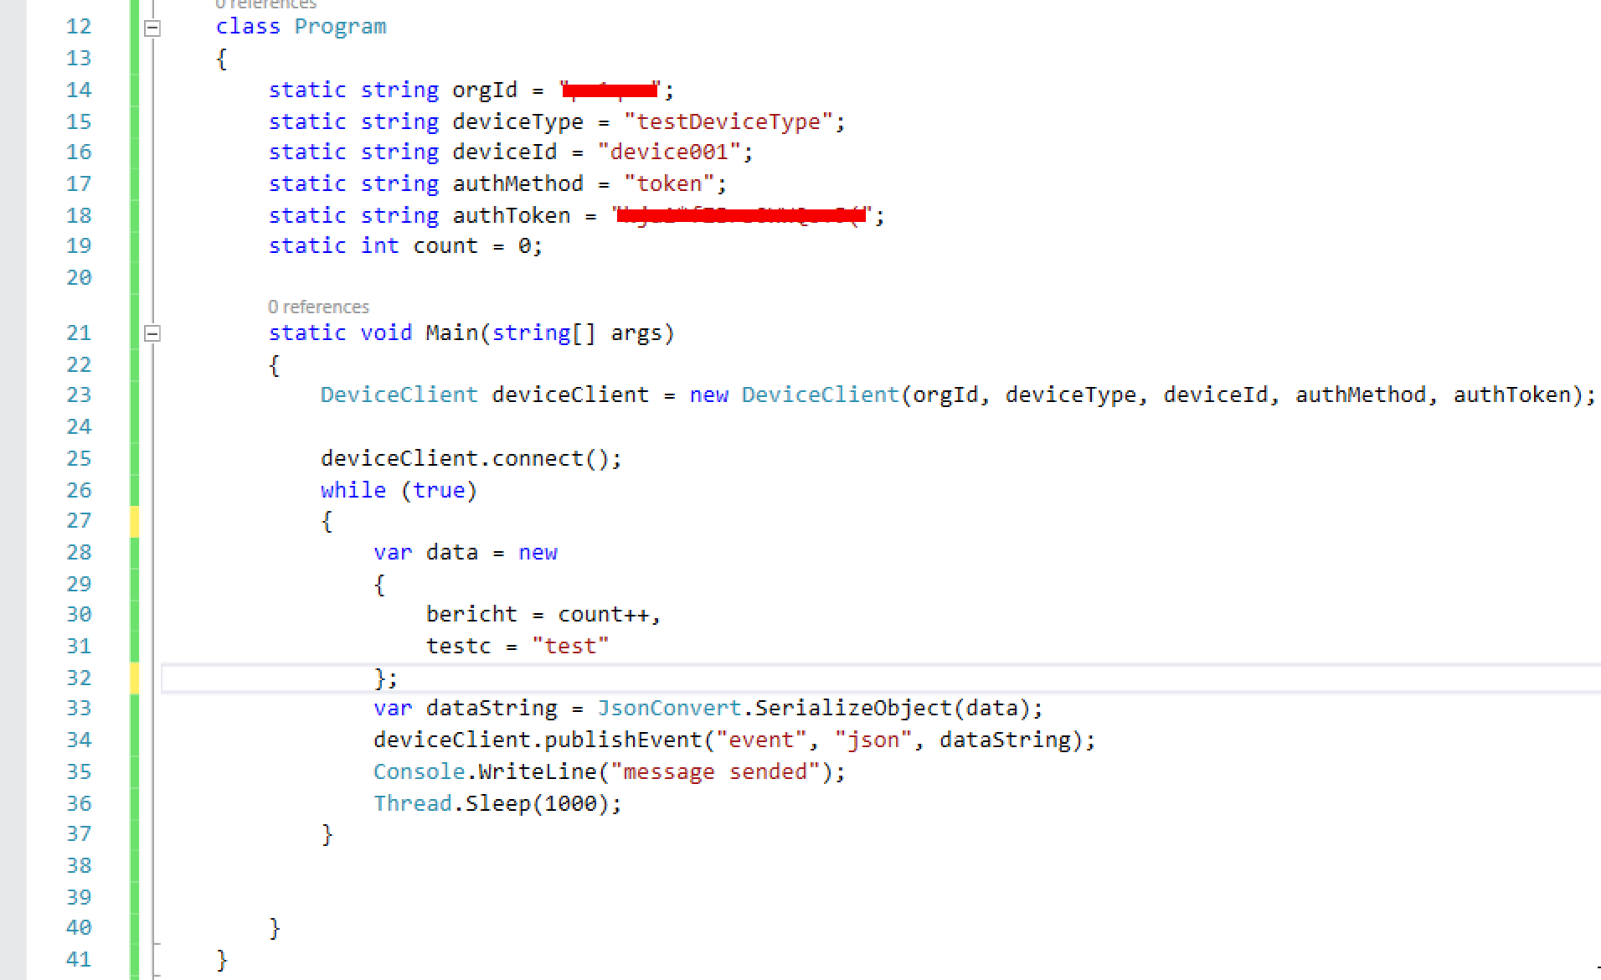

Figuur 47: data verzenden naar IBM IoT platform

#### Data ontvangen

Om data te kunnen ontvangen moet er een extra handeling gebeuren binnen het IBM IoT Platform. Er moet een API-sleutel aangemaakt worden, zodat de applicatie toegang krijgt tot het verkrijgen van de data, dit is te zien in Figuur 48.

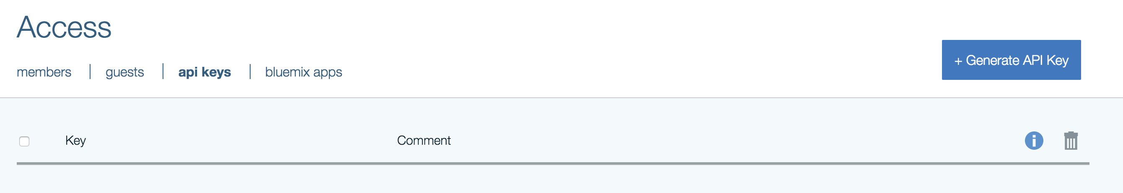

Figuur 48: genereren van API-sleutels

Ook hier is het belangrijk deze info ergens op te slaan, omdat dit ook eenmalig zichtbaar is na het aanmaken.

Wanneer dit gebeurt is kan een applicatie data ophalen, waarvan de code zichtbaar is in Figuur 49. In regel 20 wordt er een applicationClient gemaakt, dat voor de connectie zorgt. In regels 26 t.e.m. 31 wordt beschreven wat er moet gebeuren wanneer er een event binnenkomt. Deze functie wordt meegegeven aan de eventCallBack-methode.

De dataophaling gebeurt door te abonneren op de events van het aangemaakte IoT apparaat, dit komt tot stand in regel 23.

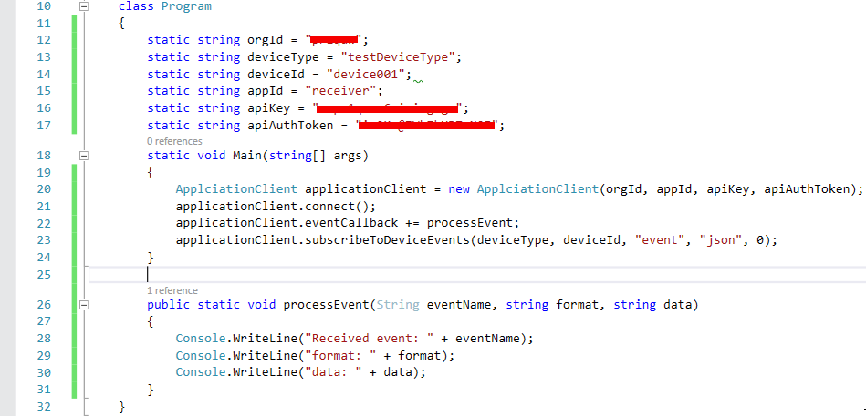

Figuur 49: data ontvangen van IBM IoT Platform

## Algemeen besluit

In dit hoofdstuk worden de besluiten gemaakt. Het eerste besluit gaat over de kostprijs dat gevolgd wordt door de documentatie, dat dan op zijn beurt wordt opgevolgd door de implementatie en de limieten.

### Kostprijs

Elke cloudprovider heeft een eigen kostenberekening. De prijs is vaak een doorslaggevende factor wanneer een klant iets wilt aankopen.

De prijzen van de verschillende onderzochte cloudproviders worden in dit hoofdstuk verder toegelicht.

#### Amazon Web Services

Amazon Web services rekent 5$ (+- 4,5€) per miljoen verzonden en ontvangen berichten.

Een bericht bestaat uit 512 bytes. Wanneer deze bestaat uit 900 bytes, wordt dit geteld als 2 berichten. [40]

#### Microsoft Azure

Microsoft Azure heeft drie edities van hun IoT-oplossing, die worden beschreven in Tabel 8.

|  |  |  |  |  |
| --- | --- | --- | --- | --- |
| Editie | Kost per maand | Aantal geregistreerde  apparaten | Berichten per dag | Bericht-grootte |
| FREE | Gratis | Max. 500 | 8000 | 0.5KB |
| S1 | 42,17€ | Ongelimiteerd | 400 000 | 4 KB |
| S2 | 421,65€ | Ongelimiteerd | 6 000 000 | 4 KB |

Tabel 8: edities Microsoft Azure IoT [41]

#### IBM Cloud

IBM Cloud werkt, net zoals Microsoft Azure, ook met edities die worden beschreven in Tabel 9.

|  |  |  |  |
| --- | --- | --- | --- |
| Editie | Aantal geregistreerde  apparaten | Data-uitwisseling per maand | Kosten extra data-uitwisseling |
| FREE | Max. 20 | Max. 100MB | Springt over naar standard-editie |
| Standard | Ongelimiteerd | Eerste 100MB per gratis. | 0,0075€ per MB. |

Tabel 9: edities IBM Watson IoT Platform [42]

#### Besluit

Voor de projecten waar de prijs een grote rol in speelt zijn IBM en Amazon de beste oplossing.

Wanneer het project uit veel apparaten bestaat, en bijgevolg ook veel berichten (>8000) verstuurd, is de beste keuze Amazon Web Services. Vooral omdat hier geen beperking op het aantal geregistreerde apparaten wordt toegevoegd. Wanneer men onder de 8000 berichten zit, kan ook overwogen worden om naar de gratis toepassingen te gaan. Afhankelijk van de data-uitwisseling per maand, kan er naar Azure (max 120 MB) of naar IBM (max 100 MB) geprefereerd worden.

### Documentatie

De documentatie is essentieel voor nieuwe gebruiker. Het is dan ook zeer belangrijk dat deze duidelijk is. In dit hoofdstuk worden de duidelijkheid en de structuur van de documentatie besproken per cloudprovider.

#### Amazon Web Services

De documentatie van Amazon Web services is zeer duidelijk. Alles is snel erin terug te vinden met duidelijke voorbeelden, zoals bijvoorbeeld in Figuur 50.

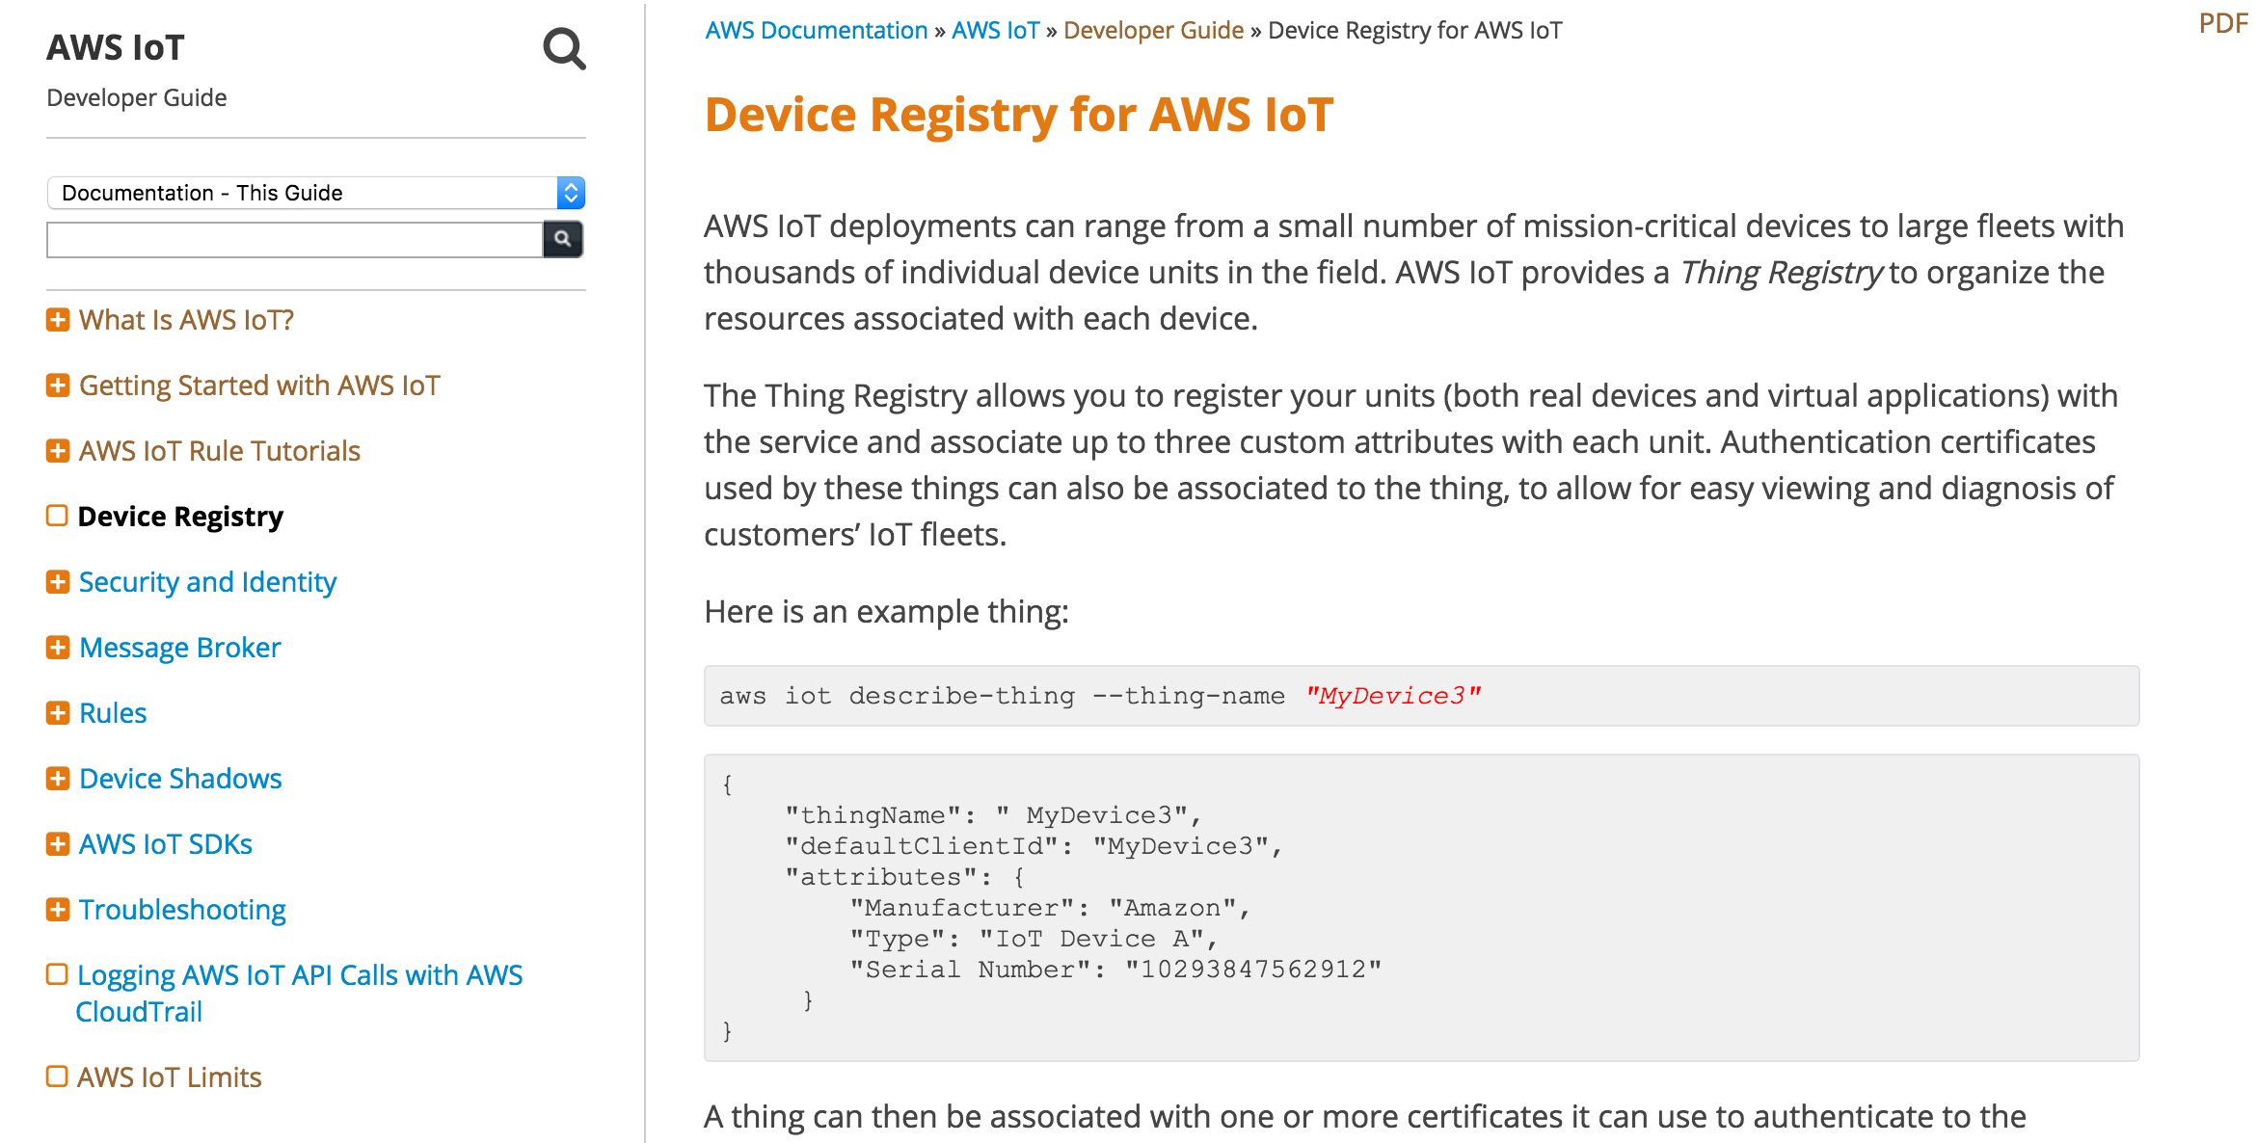

Figuur 50: voorbeeld Amazon Documentatie [26]

In Figuur 50 is ook te zien dat alles mooi gesplitst is in alinea’s. Er is genoeg ruimte voorzien, zodat de volledige tekst niet te druk is.

Aan de hand van de documentatie is de structuur onmiddellijk duidelijk, evenals wat de AWS IoT-service allemaal in zijn mars heeft.

#### Microsoft Azure

De documentatie van Microsoft Azure heeft qua structuur dezelfde als Amazon Web services, zoals bijvoorbeeld in Figuur 51. Links is er een overzicht van de verschillende hoofdstukken. Maar ze hebben per hoofdstuk ook nog verschillende hoofdstukken die rechts zijn weergegeven. Dit maakt het moeilijker om info te vinden. Het was beter geweest wanneer deze indeling geïntegreerd was in de linkse inhoudstabel.

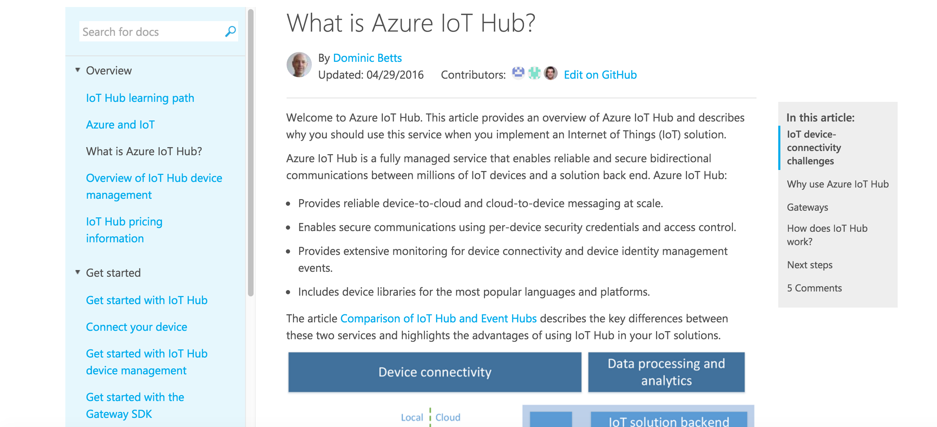

Figuur 51: voorbeeld Microsoft Azure documentatie

In Figuur 51 is te zien dat in de rechtse tabel het hoofdstuk “How does IoT Hub work?” staat. Dit is enkel te zien wanneer je in de linkse tabel “What is Azure IoT Hub” aanklikt. Men kan dus niet meteen naar dit hoofdstuk gaan, zonder dat er een omweg gemaakt moet worden.

Doordat er zoveel hoofdstukken zijn, wordt elk component tot in detail uitgelegd. Er wordt diep ingegaan in de uitleg over elk component alsook in elke gebruikte technologie. Hierdoor is de inhoud van de documentatie zeker voldoende.

#### IBM Cloud

IBM Cloud heeft aanzienlijk minder documentatie dan Amazon Web Services en Microsoft Azure.

Een voorbeeld van de documentatie in IBM is te zien in Figuur 52.

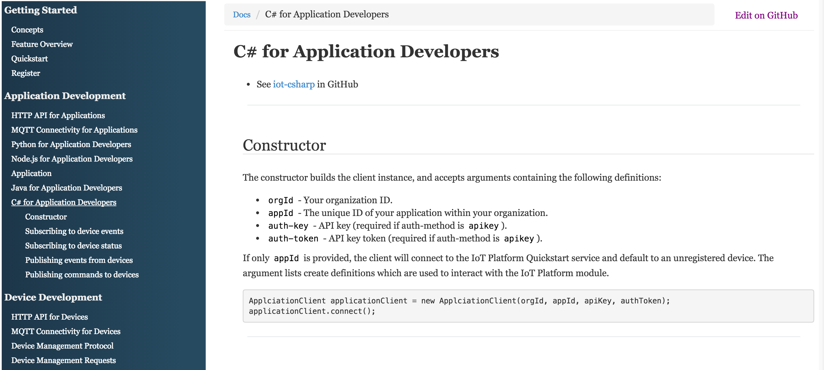

Figuur 52: voorbeeld documentatie IBM

De structuur is zeer duidelijk, de verschillende hoofdstukken en de onderverdelingen zijn duidelijk te zien in één inhoudstabel. Per hoofdstuk is telkens beknopt uitgelegd wat de inhoud is en hoe het werkt. Er wordt niet diep ingegaan in bepaalde technologieën, maar de inhoud is wel voldoende om te weten wat je moet doen. Wie extra info wilt over bepaalde technologieën zal dit niet vinden binnen de documentatie die IBM te beschikking stelt.

#### Besluit

Degene die graag een duidelijke en goed gestructureerde uitleg hebben, sluiten zich best aan bij Amazon Web Services. De structuur is zeer duidelijk, en voor de geïnteresseerden is er een goede verdieping in de gebruikte componenten en technologieën. Voor degene die houden van een kort en bondige uitleg is IBM de beste keuze. Alles wordt in het kort uitgelegd, zonder echt diep in te gaan op bepaalde dingen.

Microsoft Azure is voor degene die echt een diepe uitleg willen over elk component of technologie die wordt gebruikt.

### Implementatie

Om werkende IoT-oplossingen te hebben moet er natuurlijk ook worden geprogrammeerd. In dit hoofdstuk wordt, voor elke cloudprovider, het implementatiegedeelte besproken.

#### Amazon Web Services

De implementatie van de toepassing binnen AWS IoT verloopt zeer vlot. Alles is zeer goed uitgelegd binnen de documentatie en AWS voorziet voor elke service die zij aanbieden een aparte SDK. Met weinig regels code, kan er een functioneel programma gemaakt worden. Een apparaat is zeer makkelijk aangemaakt doordat er gewerkt wordt met certificaten. Men kan ook veel instellen via de grafische gebruikersomgeving op Amazon Web Services. Zoals een IoT-thing aanmaken, registreren. Ook kan men hier de binnengekomen berichten in real-time bekijken.

#### Microsoft Azure

De applicatie binnen Microsoft Azure verloopt anders dan de applicatie binnen Amazon Web Services. Er moet voor elk onderdeel een aparte applicatie gemaakt worden. Om een apparaat te registreren binnen de IoT Hub moet er een applicatie gemaakt worden die het registreert en de accessKey ophaalt.

In Amazon was dit eenvoudiger, doordat er gewerkt met certificaten die men kon downloaden bij het aanmaken. Telkens wanneer er een apparaat moet geregistreerd moet worden binnen Azure IoT Hub, moet er een nieuwe registratieapplicatie worden aangemaakt. Dit neemt ook meer tijd in beslag.

Het verzenden en ontvangen van data verloopt even vlot als in Amazon Web Services, doordat er ook gewerkt wordt met aparte SDK’s.

#### IBM Cloud

De implementatie binnen IBM was het eenvoudigst van de drie.

Op de website van IBM vindt men een link naar GitHub waar men drie Class Library’s kan downloaden. Deze wordt toegevoegd binnen de applicatie die je wilt maken voor de IBM IoT service. Deze Class Library’s zijn: ApplicationIoTF, DeviceIoTF en M2Mqtt. De ApplicationIoTF wordt aangeroepen wanneer men data wilt ophalen uit IBM IoT, de DeviceIoTF wordt dan weer gebruikt voor data te verzenden naar IBM IoT. De M2Mqtt wordt aangeroepen binnen de andere 2 Class Library’s, dus hier moet niet mee gewerkt worden.

Wanneer deze drie zijn toegevoegd, kan men deze makkelijk aanroepen. Men geeft de gevraagde parameters in, en de verbinding komt tot stand. Het verzenden en ontvangen van data is hierdoor ook zeer simpel en snel tot stand gebracht.

#### Besluit

Voor beginners in IoT-oplossingen zijn Amazon Web Services en IBM Cloud de beste keuzes. In deze cloudproviders is namelijk veel te installeren in de grafische gebruikersomgeving. Ook het programmeren is hier eenvoudiger. Met relatief weinig code kan men een functionele applicatie maken. Microsoft is meer voor de gevorderde gebruiker. Je kan weinig instellen via een grafische gebruikersomgeving, bijna alles moet aan de hand van code gebeuren.

### Limieten

Elke cloudprovider heeft ook zijn limieten. Voor elke cloudprovider wordt in dit hoofdstuk dieper ingegaan op de limieten van hun IoT-service.

#### Amazon Web Services

Er kunnen maximum 10 berichten per seconde worden gepubliceerd naar een IoT-thing. Deze berichten hebben op hun beurt een maximumgrootte van 128 KB. Berichten die groter zijn worden geweigerd.

Ook is er een limiet op het aantal topics waarop men geabonneerd kan zijn. Dit staat op maximum 50, waarvan er maximum 8 tegelijk kunnen worden aangesproken. [43]

#### Microsoft Azure

Vergeleken met Amazon Web Services kunnen bij Microsoft Azure veel grotere berichten worden verzonden. De maximumgrootte hier bedraagt 256 KB. Het maximum aantal berichten per seconden dat verzonden en ontvangen kan worden is anders dan in Amazon Web Services. Bij Amazon worden deze limieten per AWS IoT-thing toegepast, in tegenstelling tot Microsoft Azure waar de limieten worden toegepast per IoT Hub unit. Een unit is een schalingsindicator. Hoe meer units een IoT Hub heeft, hoe meer berichten er verzonden kunnen worden. Elke unit kan 120 device-to-cloud berichten per seconde ontvangen en 100 cloud-to-device berichten per seconde versturen. Deze kunnen ontvangen worden door meerdere apparaten met een maximum van 1000 per minuut. [44]

#### IBM Cloud

IBM heeft geen documentatie beschikbaar met info over hun limieten. Bijgevolg is het niet mogelijk om dit te onderzoeken op IBM Cloud.

#### Besluit

Wanneer een cloudprovider moet worden gekozen op basis van snelheid, dan lijkt op het eerste zicht Microsoft Azure de beste keuze. Met 120 device-to-cloud berichten per seconde is dit veel sneller dan Amazon Web Services. Maar wanneer er meer apparaten, bijvoorbeeld 15, data moeten verzenden is Amazon Web Services de beste keuze. Binnen Amazon Web Services kunnen al deze apparaten 10 berichten per seconde versturen, wat dus uitkomt op 150 berichten per seconde. Binnen Microsoft Azure wordt dit verdeeld, de 15 apparaten mogen samen niet meer dan 120 device-to-cloud berichten verzenden. Wanneer het toch nodig is om meer te versturen kan met IoT Hub Units bijkopen, wat dan natuurlijk ook de prijs omhoog duwt.

## Bronnen

|  |  |
| --- | --- |
| [1] | Y. Puelings, Software Architect, persoonlijke communicatie, Apr. 21, 2016. |
| [2] | Raspberry Pi Foundation. (2016, Apr.) Raspberry Pi. [Online]. <https://www.raspberrypi.org/help/what-is-a-raspberry-pi/> |
| [3] | PCWorld. (2016, Apr.) PCWorld. [Online]. <http://www.pcworld.com/product/1433548/raspberry-pi-2-model-b.htmlhttp://www.pcworld.com/product/1433548/raspberry-pi-2-model-b.html> |
| [4] | Amazon. (2016, Apr.) Amazon Web Services. [Online]. <http://docs.aws.amazon.com/streams/latest/dev/amazon-kinesis-streams.html> |
| [5] | Patrick Fletcher. (2014, July) ASP.NET. [Online]. <http://www.asp.net/signalr/overview/getting-started/introduction-to-signalr> |
| [6] | Amazon. (2016, Apr.) Amazon Web Services. [Online]. <http://docs.aws.amazon.com/amazondynamodb/latest/gettingstartedguide/Welcome.html> |
| [7] | Amazon. (2016, Apr.) Amazon Web Services. [Online]. <http://docs.aws.amazon.com/lambda/latest/dg/welcome.html> |
| [8] | David Friedman. (2015, Aug.) readwrite. [Online]. <http://readwrite.com/2015/08/13/five-types-data-internet-of-things/> |
| [9] | Eric Griffith. (2015, Apr.) PCmag. [Online]. <http://www.pcmag.com/article2/0,2817,2372163,00.asp> |
| [10] | Margaret Rouse. (2015, Jan.) TechTarget. [Online]. <http://searchcloudcomputing.techtarget.com/definition/Infrastructure-as-a-Service-IaaS> |
| [11] | Margaret Rouse. (2010, Aug.) TechTarget. [Online]. <http://searchcloudcomputing.techtarget.com/definition/Software-as-a-Service> |
| [12] | Margaret rouse. (2015, Jan.) TechTarget. [Online]. <http://searchcloudcomputing.techtarget.com/definition/Platform-as-a-Service-PaaS> |
| [13] | Jack Schofield. (2015, May) ZDNet. [Online].  <http://www.zdnet.com/article/microsoft-and-google-rise-while-ibm-sinks-in-gartners-latest-magic-quadrant-for-cloud-providers/> |
| [14] | O.S. Tezer. (2013, Dec.) DigitalOcean. [Online]. <https://www.digitalocean.com/community/tutorials/an-advanced-message-queuing-protocol-amqp-walkthrough> |
| [15] | Margaret Rouse. (2005, Apr.) WhatIs. [Online]. <http://whatis.techtarget.com/definition/message-broker> |
| [16] | IBM. (2016, Apr.) IBM Watson IoT Platform. [Online]. <https://docs.internetofthings.ibmcloud.com/reference/mqtt/index.html> |
| [17] | PCMag. (2016, Feb.) PCMag. [Online]. <http://www.pcmag.com/encyclopedia/term/44501/http> |
| [18] | Amazon. (2016, Mar.) Amazon Web Services. [Online]. <http://docs.aws.amazon.com/iot/latest/developerguide/aws-iot-how-it-works.html> |
| [19] | Amazon. (2016, Feb.) Amazon web Services. [Online]. <http://docs.aws.amazon.com/iot/latest/developerguide/iot-message-broker.html> |
| [20] | Amazon. (2016, Feb.) Amazon Web Services. [Online]. <http://docs.aws.amazon.com/iot/latest/developerguide/protocols.html> |
| [21] | Amazon. (2016, Feb.) Amazon Web Services. [Online]. <http://docs.aws.amazon.com/iot/latest/developerguide/topics.html> |
| [22] | Amazon. (2016, Feb.) Amazon Web Services. [Online]. <http://docs.aws.amazon.com/iot/latest/developerguide/iot-rules.html> |
| [23] | SSL Support Team. (2015, June) SSL. [Online].  <https://www.ssl.com/how-to/create-a-pfx-p12-certificate-file-using-openssl/> |
| [24] | Amazon. (2016, Feb.) Amazon Web Services. [Online]. <http://docs.aws.amazon.com/iot/latest/developerguide/verify-pub-sub.html> |
| [25] | Amazon. (2016, Feb.) Amazon Web Services. [Online]. <http://docs.aws.amazon.com/iot/latest/developerguide/thing-shadow-data-flow.html> |
| [26] | Amazon. (2016, Apr.) Amazon Web services. [Online]. <http://docs.aws.amazon.com/iot/latest/developerguide/thing-registry.html> |
| [27] | Dominic Betts. (2016, Mar.) Microsoft Azure. [Online].  <https://azure.microsoft.com/en-us/documentation/articles/iot-hub-what-is-azure-iot/> |
| [28] | Dominic Betts. (2016, Mar.) Microsoft Azure. [Online].  <https://azure.microsoft.com/en-us/documentation/articles/iot-hub-what-is-iot-hub/#why-use-azure-iot-hub> |
| [29] | Dominic Betts. (2016, Mar.) Microsoft Azure. [Online].  <https://azure.microsoft.com/en-us/documentation/articles/iot-hub-csharp-csharp-getstarted/#create-a-device-identity> |
| [30] | Dominic Betts. (2016, Mar.) Microsoft Azure. [Online].  <https://azure.microsoft.com/en-us/documentation/articles/iot-hub-devguide/#device-identity-registry> |
| [31] | Ellen Farber Osborne. (2016, Apr.) Microsoft Azure. [Online]. <https://azure.microsoft.com/en-us/documentation/articles/iot-hub-device-management-device-twin/> |
| [32] | Dominic Betts. (2016, Mar.) Microsoft Azure. [Online].  <https://azure.microsoft.com/en-us/documentation/articles/iot-hub-devguide/#security> |
| [33] | Elio Damaggio. (2016, Mar.) Microsoft Azure. [Online].  <https://azure.microsoft.com/en-us/documentation/articles/iot-hub-sas-tokens/> |
| [34] | Dominic Betts. (2016, Mar.) Microsoft Azure. [Online].  <https://azure.microsoft.com/en-us/documentation/articles/iot-hub-devguide/#messaging> |
| [35] | IBM. (2016, Apr.) IBM Watson IoT Platform. [Online]. <https://internetofthings.ibmcloud.com/?cm_mc_uid=50921182124614609702025&cm_mc_sid_50200000=1461505668#/> |
| [36] | IBM. (2016, Apr.) IBM Watson IoT Platform. [Online]. <https://docs.internetofthings.ibmcloud.com/getting_started/features.html> |
| [37] | IBM. (2016, May) IBM Watson IoT Platform. [Online]. <https://docs.internetofthings.ibmcloud.com/reference/device_model.html> |
| [38] | IBM. (2016, May) IBM Watson IoT Platform. [Online]. <https://docs.internetofthings.ibmcloud.com/reference/security/index.html> |
| [39] | IBM. (2016, May) IBM Watson IoT Platform. [Online]. <https://docs.internetofthings.ibmcloud.com/applications/libraries/c_sharp.html#/subscribing-to-device-events#subscribing-to-device-events> |
| [40] | Amazon. (2016, May) Amazon Web services. [Online]. <https://aws.amazon.com/iot/pricing/> |
| [41] | Microsoft. (2016, May) Microsoft Azure. [Online].  <https://azure.microsoft.com/en-us/pricing/details/iot-hub/> |
| [42] | IBM. (2016, Mar.) IBM Watson IoT Platform. [Online].  <https://console.eu-gb.bluemix.net/catalog/services/internet-of-things-platform> |
| [43] | Amazon. (2016, May) Amazon Web Services. [Online]. <http://docs.aws.amazon.com/iot/latest/developerguide/iot-limits.html> |
| [44] | Jason Roth. (2016, May) Microsoft Azure. [Online].  <https://azure.microsoft.com/nl-nl/documentation/articles/azure-subscription-service-limits/#iot-hub-limits> |
| [45] | Amazon. (2016, Apr.) Amazon Web Services. [Online]. <http://docs.aws.amazon.com/cli/latest/userguide/cli-chap-getting-started.html> |
| [46] | Amazon. Amazon Web services. [Online]. <http://docs.aws.amazon.com/iot/latest/developerguide/thing-registry.html> |